
课程设计报告书

题目：基于MATLAB与DSP的区域输电网稳定计算与故障分析

学 院 电力学院
专 业 电气工程及其自动化
学生姓名 林赵鑫、许啸扬
学生学号 202230232118、202230234075
指导教师 李晓华
课程编号 034100511
课程学分 2.0
起始日期 2025年9月10日
教  师  评  语 | 教师签名：  日期：
成  绩  评  定 | 林赵鑫： | 许啸扬：
备
注

目录
一、引言
1.1 设计背景与意义
1.2 设计任务概述
1.3 设计依据与参考资料
二、负荷曲线及运行方式确定
2.1 负荷曲线设计
2.2 高风险运行方式分析确定
2.3 小结
三、潮流计算程序编制与结果分析
3.1 潮流算法选择
3.2 牛顿拉夫逊法潮流计算方法
3.3 牛顿拉夫逊法的收敛性与改进
3.4 接线及单回线路最大传输功率计算
3.5 单回线路最大传输功率计算
3.6 潮流计算结果与分析
3.7 小结
四、基于DSP软件的潮流计算与结果比较
4.1 DSP软件计算过程简述
4.2 结果对比与分析
4.3 小结
五、暂态稳定计算故障集的合理选择
5.1 重合闸于单相永久性故障
5.2 线路中间点三相短路故障
5.3 发电厂出口处三相短路故障
5.4 小结
六、暂态稳定计算程序的Matlab实现
6.1 发电机数学模型
6.2 网络变换与转移阻抗求解
6.3 电磁功率计算与微分方程求解
七、程序测试与故障分析
7.1 故障场景与计算条件
7.2 网络变换
7.3 摇摆曲线及稳定结果分析
7.4 极限切除角与极限切除时间
7.5 小结
八、DSP全故障集稳定扫描
8.1 故障一：线路中间点三相短路故障
8.2 故障二：发电厂出口处三相短路故障（N-1）
8.3 故障三：重合闸于单相永久性故障
九、稳定性改善对策
9.1 继电保护系统优化
9.2 发电机侧控制措施
9.3 系统运行方式调整
9.4 稳控系统配置
9.5 一次系统加强
十、结论与展望
10.1 设计成果总结
10.2 设计的优缺点分析
10.3 未来研究方向
附录
附录一：Matlab仿真源代码
附录二：DSP/PSD-BPA仿真源文件
附录三：课程设计任务书
参考文献

基于MATLAB与DSP的区域输电网稳定计算与故障分析
摘要：
本课程设计围绕电力系统稳定分析与计算展开，以某典型220kV区域电网为研究对象，系统完成了包括潮流计算、暂态稳定分析、故障极限切除能力评估及稳定性控制措施研究在内的多项核心任务。设计首先通过文献调研构建了合理的日负荷曲线，识别出高峰负荷与部分机组退出运行两种典型高风险运行方式，作为后续稳定分析的基础场景。
在潮流计算部分，采用牛顿-拉夫逊法自主编写了MATLAB潮流计算程序，并对所选运行方式进行了详细计算与分析。为验证自编程结果的准确性，进一步使用DSP商业软件进行对比仿真，结果表明两者在节点电压、线路功率等关键指标上具有良好的一致性，验证了自编算法的正确性。
在暂态稳定分析中，选取了三类典型故障，包括三相短路、线路开路等构成故障集，并基于网络变换法推导了发电机间的转移阻抗。针对其中一种关键故障，采用MATLAB编写了暂态稳定计算程序，详细分析了系统的暂态响应过程，绘制了摇摆曲线，并计算得到其极限切除时间与切除角。
进一步，利用DSP软件对全部故障集进行了精细化稳定扫描，考虑了更复杂的发电机三阶模型及励磁、调速系统动态，获取了各故障下的极限切除时间，并与自编程结果进行对比，分析了模型简化对稳定评估的影响。
针对识别出的高风险扰动场景，提出了包括加装电力系统稳定器（PSS）、调整发电机出力、以及实施切负荷策略在内的三种稳定性改善措施。通过商业软件仿真验证了各项措施的控制效果，并对比分析了其作用机理与适用条件，为实际电网的安全稳定运行提供了有价值的参考。
本设计综合运用了编程实现与商业软件仿真，涵盖了从基础理论到工程实践的关键环节，深化了对电力系统稳定分析方法的理解，提升了解决复杂工程问题的能力。

关键词：电力系统稳定分析，潮流计算，DSP-BPA，稳定控制措施

基于MATLAB与DSP-BPA的区域输电网稳定计算与故障分析

一、引言
1.1 设计背景与意义
电力系统作为现代社会至关重要的能源基础设施，其安全、稳定、可靠运行是国民经济稳步发展和人民生活安居乐业的基本保障。随着经济社会的发展，电网规模持续扩大，负荷需求不断增长，跨区域电能交换日益频繁，使得电力系统的运行特性日趋复杂。在此背景下，系统一旦遭受大扰动（如短路故障、线路开断等），其动态行为可能引发发电机功角失稳、频率振荡或电压崩溃等问题，严重时会导致大面积停电事故，造成巨大的经济损失和深远的社会影响。
因此，对电力系统进行深入的稳定分析和计算，准确评估系统在预想故障下的动态行为和稳定裕度，并据此制定有效的预防和控制措施，已成为电力系统规划、设计与运行中不可或缺的核心环节。本课程设计通过理论联系实际，对一典型区域电网进行全面的稳定分析，不仅是对《电力系统分析》等专业课程知识的综合应用与深化理解，更是培养解决复杂工程问题能力、掌握现代电力系统分析工具与方法的重要实践，具有重要的理论意义和工程实用价值。
1.2 设计任务概述
本次设计任务的核心内容如下：首先，根据负荷特性确定电网稳定风险较高的典型运行方式，作为后续分析的基准场景。其次，需要自主选择潮流算法并编写MATLAB程序进行潮流计算，同时利用DSP-BPA商业软件进行对比验证，确保计算基础的准确性。在此基础上进行暂态稳定分析：合理选择故障集、通过网络变换法求解系统转移阻抗、并采用MATLAB编制暂态稳定计算程序，获取发电机的功角摇摆曲线，进而计算关键故障的极限切除时间和切除角。随后，借助商业软件更精细的模型对全部故障进行稳定扫描，并与自编程结果进行对比分析。最后，针对识别出的稳定风险，提出切实可行的稳定性改善对策，并通过仿真验证其控制效果。
1.3设计依据与参考资料
本课程设计的开展严格遵循任务书的要求，并以经典的电力系统分析理论为基础。设计过程中所依据的主要参考资料包括：
华中科技大学出版的《电力系统分析》（上、下册），为潮流计算和暂态稳定分析提供了核心的理论框架与数学模型。《发电厂电气部分》，为理解发电机、变压器等主要电气设备的参数和建模提供了指导。《电网调度运行技术》及电力系统调度规程，为确定合理的运行方式、故障设置及稳定控制措施提供了工程实践的参考依据。《基于MATLAB/Simulink的系统仿真技术与应用》，为数值计算程序的编写和微分方程组的求解提供了方法支持。本设计综合运用上述资料中的理论、方法和技术规范，确保分析过程的科学性和计算结果的可靠性。

二、负荷曲线及运行方式确定
2.1 负荷曲线设计
电力系统的负荷随时间不断变化，是影响系统稳定性的关键因素。为进行贴近实际的稳定分析，本设计首先需确定一个合理的日负荷曲线。通过查阅地区负荷相关文献，如《基于深度长短时记忆网络的区域级超短期负荷预测方法》、《城市电网规划项目关键问题研究》、《基于深度学习的电力负荷模式识别与预测方法研究》、《电力系统负荷特性分析与负荷预测研究》等与地区电网典型负荷数据，编写MATLAB负荷曲线源代码（见附录1），采用如图1-1所示的双峰型日负荷曲线，该曲线能较好地反映日间工商业活动活跃及晚间居民用电增加所导致的负荷高峰特性。
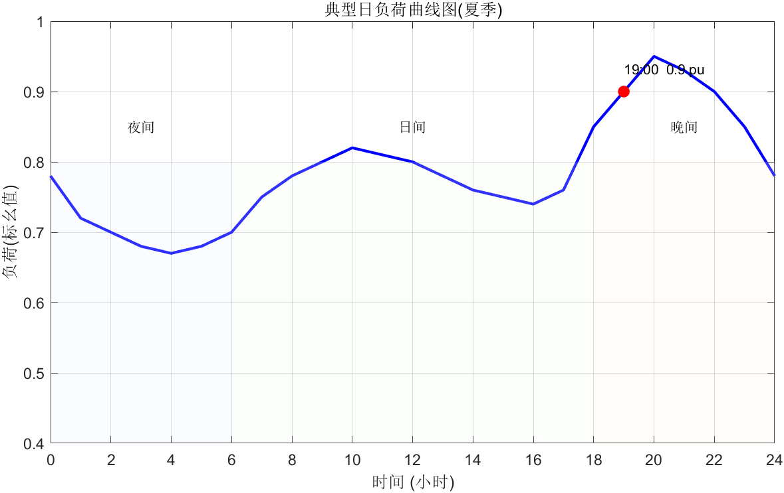
图1-1 典型日负荷曲线
该曲线以总容量（对应标幺值1.0）为基准，各时段负荷标幺值如下表所示：
日负荷曲线标幺值
时间段 | 2-6 | 7-12 | 13-17 | 18-22 | 23-1
负荷标幺值 | 0.7 | 0.8 | 0.75 | 0.9 | 0.8
表1-1 日负荷曲线标幺值
根据任务书给定的各变电站最大负荷（$\#2: 230+j120 MVA, \#3: 350+j190 MVA, \#4: 250+j85 MVA, \#5: 400+j195 MVA）$，可计算出系统总的最大负荷为：
$$Smax=(230+350+250+400)+j(120+190+85+195)=1230+j590 MVA$$
将此值作为标幺值1.0对应的基准，即可根据图1-1和表1-1计算出任一时刻系统的总负荷。假设负荷在各变电站间均匀分布，可计算出各个变电站的负荷。
2.2 高风险运行方式分析确定
基于上述负荷曲线，结合电网结构与发电机运行状态，本设计分析确定了以下两种稳定风险较大的运行方式，作为后续潮流计算和稳定分析的基础方式。
2.2.1 方式一：晚高峰大负荷运行方式
方式描述：此方式对应图1-1中晚间18:00-22:00的负荷高峰时段，此时系统总负荷标幺值约为0.9。
计算得系统总有功负荷为：
$$P总=1230×1.05=1291.5 MW$$
总无功负荷为：
$$Q总=590×1.05=619.5 Mvar$$
稳定风险分析：
- 电压稳定风险：在高负荷情况下，线路无功损耗大幅增加，系统对无功功率的需求达到顶峰。若无功补偿不足，母线电压，尤其是远离电源的负荷中心母线电压，可能被拉低至运行下限，存在较高的电压失稳风险。
- 功角稳定风险：重载线路的传输功率接近其热稳定极限，导致系统等值电抗增大，电气距离变长。一旦发生扰动，发电机间的同步功率系数减小，更容易引发功角失稳。
- N-1校验风险：在此方式下，任何一条关键线路因故障退出运行，都可能导致潮流大规模转移，引起其他线路过载，形成连锁故障。
此方式是评估系统在最大压力下稳定性能的典型场景。
2.2.2 方式二：负荷高峰期开环运行方式
方式描述：在方式一（晚高峰大负荷）的基础上，假设连接#6（发电机高压母线节点）与#5变电站（最大负荷站）之间的线路（长度30km）因计划检修而退出运行。此时，系统不仅处于负荷高峰，同时系统开环运行，网络结构被削弱。
稳定风险分析：
- 潮流转移与线路过载风险：该线路退出后，原本由其输送的功率将转移至剩余的联络线上，可能导致与发电机节点相连的另一回线路或其它路径的线路严重过载，超出其热稳定极限。
- 功角稳定风险显著增加：网络结构的削弱使得系统的整体电气联系变差，转移阻抗增大。这导致发电厂G与无穷大系统之间的电气距离显著增加，同步能力下降。在此方式下发生故障，发电机的功角摇摆幅度将更大，极限切除时间更短，系统暂态稳定裕度大大降低。
- 电压稳定风险加剧：潮流的非正常分布会增加相关路径上的无功损耗，同时削弱了电压支撑，可能引发局部区域的电压崩溃。
此方式是“最恶劣运行方式”的典型代表，结合了高负荷与薄弱网架，是稳定分析和安全校核的重点。
2.3 小结
综上所述，本设计确定了 “晚高峰大负荷方式” 和 “负荷高峰期开环运行方式” 作为后续稳定分析的基础运行方式。这两种方式分别从负荷水平和网络结构两个维度触及了系统稳定运行的边界，能够有效地暴露系统的潜在风险，为后续的潮流计算、故障集选择及稳定控制措施研究提供了明确且具有挑战性的分析场景。
三、潮流计算程序编制与结果分析
3.1 潮流算法选择
潮流计算是电力系统稳态分析的基础，其目的是求解网络在给定运行状态下的节点电压幅值与相角、支路功率分布及功率损耗。本设计选择牛顿-拉夫逊法（Newton-Raphson Method） 进行潮流计算程序的编制。选择理由如下：
- 收敛性好：牛顿-拉夫逊法具有平方收敛特性，当初始值选择恰当时，收敛速度快，迭代次数少。
- 计算精度高：其数学模型基于功率方程在运行点附近的线性化，精度高。
- 适应性广：对各类节点（PQ、PV、平衡节点）的处理非常方便，能很好地适应本网络的节点类型配置。
- 教学意义强：作为经典的潮流算法，其原理清晰，编程实现过程能深化对电力网络方程和数值计算方法的理解。
3.1.1 算法概述
从数学角度分析，设非线性方程组为：
$$F(x)=0$$
其中 $x={\left[θ_{2},θ_{3},…,θ_{n},V_{1},V_{2},…,V_{m}\right]}^{T}$ 为状态变量向量，包含除平衡节点外的所有节点电压相角和 $PQ$ 节点的电压幅值。
在初始点 $x^{(0)}$ 处进行泰勒展开，忽略高阶项得：
$$F\left(x^{(0)}+Δx\right)≈F\left(x^{(0)}\right)+J\left(x^{(0)}\right)Δx=0$$
其中 $J\left(x^{(0)}\right)$ 为雅可比矩阵。由此得到修正方程：
$$J^{(k)}Δx^{(k)}=−F\left(x^{(k)}\right)$$
迭代格式为：
$$x^{(k+1)}=x^{(k)}+Δx^{(k)}$$
在电力系统潮流计算中，系统的功率平衡方程可以表示为节点注入功率与节点电压之间的非线性关系。对于一个包含n个节点的系统，共有2n个功率方程（n个有功功率方程和n个无功功率方程），需要求解2n个变量（n个电压相角和n个电压幅值）。牛顿-拉夫逊法通过构建雅可比矩阵来表征功率对电压变量的灵敏度，从而高效地求解这一大规模非线性方程组。
3.2 牛顿拉夫逊法潮流计算方法
3.2.1节点功率方程建立
考虑一个 n 节点的电力系统，各节点电压采用极坐标形式表示：
$${\overset{˙}{V}}_{i}=V_{i}∠θ_{i}=V_{i}e^{jθ_{i}}$$
节点导纳矩阵元素为：
$$Y_{ij}=G_{ij}+jB_{ij}$$
节点注入复功率为：
$$S_{i}=P_{i}+jQ_{i}={\overset{˙}{V}}_{i}{\left(\sum_{j=1}^{n}{ } Y_{ij}{\overset{˙}{V}}_{j}\right)}^{∗}$$
展开后得到节点功率方程：
$$\begin{matrix}P_{i} & =V_{i}\sum_{j=1}^{n}{ } V_{j}\left(G_{ij}cos⁡θ_{ij}+B_{ij}sin⁡θ_{ij}\right) \\ Q_{i} & =V_{i}\sum_{j=1}^{n}{ } V_{j}\left(G_{ij}sin⁡θ_{ij}−B_{ij}cos⁡θ_{ij}\right)\end{matrix}$$
其中 $θ_{ij}=θ_{i}−θ_{j}$ 。
3.2.2 功率残差方程定义
定义功率残差（不平衡量）为：
$$\begin{matrix} & ΔP_{i}=P_{i}^{sch}−P_{i}(θ,V) \\ & ΔQ_{i}=Q_{i}^{sch}−Q_{i}(θ,V)\end{matrix}$$
其中 $P_{i}^{sch}、Q_{i}^{sch}$ 为节点的给定功率（计划功率）。
将全部节点功率残差组成向量形式：
$$\left[\begin{matrix}ΔP \\ ΔQ\end{matrix}\right]=\left[\begin{matrix}P^{sch}−P(θ,V) \\ Q^{sch}−Q(θ,V)\end{matrix}\right]$$
3.2.3 泰勒级数展开与线性化
在初始点 $\left(θ^{(0)},V^{(0)}\right)$ 处对功率残差方程进行泰勒级数展开，忽略高阶项：
$$\left[\begin{matrix}ΔP \\ ΔQ\end{matrix}\right]=\left[\begin{matrix}\frac{∂P}{∂θ} & \frac{∂P}{∂V} \\ \frac{∂Q}{∂θ} & \frac{∂Q}{∂V}\end{matrix}\right]\left[\begin{matrix}Δθ \\ ΔV\end{matrix}\right]+ 高阶项$$
得到修正方程：
$$\left[\begin{matrix}ΔP \\ ΔQ\end{matrix}\right]=J\left[\begin{matrix}Δθ \\ ΔV\end{matrix}\right]$$
其中雅可比矩阵J为：
$$J=\left[\begin{matrix}J_{11} & J_{12} \\ J_{21} & J_{22}\end{matrix}\right]=\left[\begin{matrix}\frac{∂P}{∂θ} & \frac{∂P}{∂V} \\ \frac{∂Q}{∂θ} & \frac{∂Q}{∂V}\end{matrix}\right]$$
3.2.4 雅可比矩阵元素详细计算
对于非对角元素（ $i≠j$ ）：
$$\begin{matrix}\frac{∂P_{i}}{∂θ_{j}}=−V_{i}V_{j}\left(G_{ij}sin⁡θ_{ij}−B_{ij}cos⁡θ_{ij}\right) \\ \frac{∂P_{i}}{∂V_{j}}=V_{i}\left(G_{ij}cos⁡θ_{ij}+B_{ij}sin⁡θ_{ij}\right) \\ \frac{∂Q_{i}}{∂θ_{j}}=−V_{i}V_{j}\left(G_{ij}cos⁡θ_{ij}+B_{ij}sin⁡θ_{ij}\right) \\ \frac{∂Q_{i}}{∂V_{j}}=V_{i}\left(G_{ij}sin⁡θ_{ij}−B_{ij}cos⁡θ_{ij}\right)\end{matrix}$$
对于对角元素（ $i=j$ ）：
$$\begin{matrix}\frac{∂P_{i}}{∂θ_{i}}=\sum_{j=1,j≠i}^{n}{ } V_{i}V_{j}\left(G_{ij}sin⁡θ_{ij}−B_{ij}cos⁡θ_{ij}\right)=−Q_{i}−B_{ii}V_{i}^{2} \\ \frac{∂P_{i}}{∂V_{i}}=\frac{P_{i}}{V_{i}}+G_{ii}V_{i} \\ \frac{∂Q_{i}}{∂θ_{i}}=\sum_{j=1,j≠i}^{n}{ } V_{i}V_{j}\left(G_{ij}cos⁡θ_{ij}+B_{ij}sin⁡θ_{ij}\right)=P_{i}−G_{ii}V_{i}^{2} \\ \frac{∂Q_{i}}{∂V_{i}}=\frac{Q_{i}}{V_{i}}−B_{ii}V_{i}\end{matrix}$$
3.2.5 节点类型处理与方程修正
根据节点类型的不同，需要对修正方程进行相应处理：
平衡节点（Slack Bus）：通常选择1个节点，已知 $V,θ$ ，不参与迭代
PV 节点（发电机节点）：已知 $P,V$ ，未知 $θ$ ，不参与 $Q−V$ 方程
PQ 节点（负荷节点）：已知 $P,Q$ ，未知 $V,θ$
修正方程需要根据节点类型进行降维处理。设有 $m$ 个 $PQ$ 节点，$r$ 个 $PV$ 节点， 1 个平衡节点，则修正方程的维度为 $(2m+r)×(2m+r)$ 。
3.2.6迭代求解过程
完整的牛顿－拉夫逊法潮流计算迭代过程如下：
1．初始化：设置节点电压初值，通常取 $V_{i}^{(0)}=1.0$ p．u．，$θ_{i}^{(0)}=0^{∘}$
2．第 k 次迭代：
计算各节点功率残差 $ΔP_{i}^{(k)}、ΔQ_{i}^{(k)}$
检查收敛条件： $max\left(\left|ΔP_{i}^{(k)}\right|,\left|ΔQ_{i}^{(k)}\right|\right)<ε$（通常 $ε={10}^{−6}$ ）
若收敛，输出结果；否则继续
计算雅可比矩阵 $J^{(k)}$
求解修正方程：
$$\left[\begin{matrix}Δθ^{(k)} \\ ΔV^{(k)}\end{matrix}\right]={\left[J^{(k)}\right]}^{−1}\left[\begin{matrix}ΔP^{(k)} \\ ΔQ^{(k)}\end{matrix}\right]$$
更新变量：
$$θ^{(k+1)}=θ^{(k)}+Δθ^{(k)},V^{(k+1)}=V^{(k)}+ΔV^{(k)}$$
4．输出结果：计算线路潮流、网损等
3.3 牛顿拉夫逊法的收敛性与改进
牛顿－拉夫逊法具有二阶收敛特性，在初值选择合理时收敛速度很快：
$$\left\|x^{(k+1)}−x^{∗}\right\|≤C{\left\|x^{(k)}−x^{∗}\right\|}^{2}$$
其中 $x^{∗}$ 为精确解，C为正常数。这种超线性收玫特性使其在大规模系统计算中具有明显优势，但对初值选择较为敏感，在以下情况下可能遇到收敛困难：
- 系统重载或电压水平较低
- R／X比值较高的配电网系统
- 初值选择不当
为提高收敛性，可采用以下改进措施：
- 采用平启动（Flat Start）或PQ分解法的结果作为初值
- 引入阻尼因子：$x^{(k+1)}=x^{(k)}+αΔx^{(k)}$ ，其中 $0<α≤1$
- 对雅可比矩阵采用LU分解等数值稳定方法
3.4 接线及单回线路最大传输功率计算
在进行潮流计算与稳定分析之前，必须明确电网的电气接线方式并掌握各输电线路的传输能力极限。本节将基于任务书提供的电网结构与线路参数，进行详细计算。
3.4.1 电网电气接线分析

任务书所附电网结构图如下：
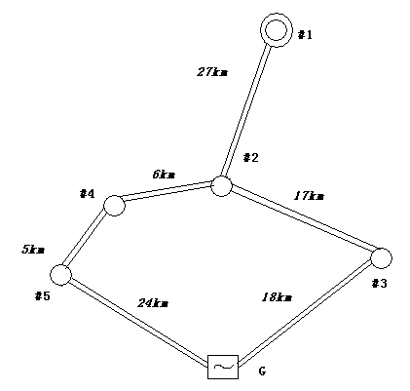
图3-1 220kV区域电网的电气接线
- 核心电源与平衡节点：500kV变电站（#1）的220kV母线被视为平衡节点，其电压恒定在230kV，承担系统的功率不平衡量，在分析中等效为无穷大系统。
- 负荷变电站：系统中包含#2、#3、#4、#5四个220kV负荷变电站，其最大负荷容量已由任务书给出。
- 发电厂：燃煤发电厂G通过升压变接入220kV电网，在潮流计算中按PV节点处理，高压侧母线电压定值为1.05 p.u. (242kV)。
- 网络结构：各变电站之间通过220kV输电线路连接，形成一个环网。这种接线方式提高了供电可靠性，但当某回线路退出运行时，潮流会发生转移，对其它线路的传输能力构成考验。
- 考虑参考220kV系统的分网结构，拟将原发电厂节点作为高压母线节点（PQ），命名为6号节点；另增加一个发电机节点（PV），命名为7号节点；二者连接参数为变压器电抗。各双回线路阻抗如表2-1。
线路 | R（p.u.） | X（p.u.） | B（p.u.）
#1-#2 | 0.0188 | 0.1074 | 0.0047
#2-#3 | 0.0107 | 0.0609 | 0.0027
#2-#4 | 0.0038 | 0.0215 | 0.0009
#3-#6 | 0.0113 | 0.0645 | 0.0028
#4-#5 | 0.0031 | 0.0179 | 0.0008
#5-#6 | 0.0151 | 0.0859 | 0.0038
#6-#7 | 0.0000 | 0.0615 | 0.0000
表3-1 网络线路阻抗
考虑第一章中运行方式的选取，将各节点的负荷设置为0.9倍的最大负荷。各节点负荷及类型如表2-2。
节点 | 类型 | 负荷（VA）
#1 | 平衡节点 | -
#2 | PQ | 207+ j108
#3 | PQ | 315+ j171
#4 | PQ | 225+ j76.5
#5 | PQ | 360+ j175.5
#6 | PQ | 0
#7 | PV（越限转为PQ） | -
表3-2 节点负荷及类型
7号节点处共三台发电机出力，根据“考虑该电厂开机三台，所有发电机保留10%的功率裕度。发电厂厂用电均按出力的7%考虑”，保留10%的功率裕度，减去厂用电的7%，故有功出力为：
$$3×300×(1-10\%)×(1-7\%)=753.3MW$$
3.5 单回线路最大传输功率计算
线路的传输能力主要受其热稳定极限制约，即长期允许通过的最大电流不能超过导线最高允许温度对应的电流值。
已知：
线路型号：$LGJ-2×300$（双分裂导线）
40ºC长期运行允许的最大电流：$Imax=1190 A$
系统额定电压：$UN=220 kV$
计算过程：
单回线路的最大传输能力由其热稳定极限决定，即视在功率不能超过由最大电流决定的容量。计算公式为：
$$Smax=3×UN×Imax$$
将已知数值代入公式：
$$Smax=3×220 kV×1190 A$$
$$Smax≈1.732×220×2380≈453,365 VA=453.4 MVA$$
结论：
根据热稳定条件，单回$LGJ-2×300$线路的最大传输功率约为453.4 MVA。
3.6 潮流计算结果与分析
将第1章确定的两种高风险运行方式（方式一：晚高峰大负荷；方式二：负荷高峰期开环运行方式）的负荷与发电数据输入自编程序，进行了潮流计算。程序在两种方式下均能快速收敛（迭代4-6次），证明了算法的有效性和程序的正确性。
3.6.1 方式一：晚高峰大负荷运行方式

线路（单回） | 有功潮流（MW） | 无功潮流（MVar） | 有功损耗（MW） | 无功损耗（MVar）
1→2 | 180.57 | -48.35 | 1.06 | 0.26
1→2 | 180.57 | -48.35 | 1.06 | 0.26
2→3 | -29.78 | -75.85 | 0.11 | -2.69
2→3 | -29.78 | -75.85 | 0.11 | -2.69
2→4 | 105.79 | -26.76 | 0.07 | -0.75
2→4 | 105.79 | -26.76 | 0.07 | -0.75
3→6 | -187.39 | -158.65 | 1.07 | 2.51
3→6 | -187.39 | -158.65 | 1.07 | 2.51
4→5 | -6.79 | -64.26 | 0.02 | -0.85
4→5 | -6.79 | -64.26 | 0.02 | -0.85
6→5 | 188.19 | 154.26 | 1.38 | 3.10
6→5 | 188.19 | 154.26 | 1.38 | 3.10
电厂内部节点 | -792.60 | -137.08 | 0.00 | 60.92
表3-3 方式一线路潮流结果
线路潮流结果分析：计算结果表明，该系统在重载情况下所有线路均未超过其热稳定极限，负载最大的线路为节点#3→节点#6的双回线路及节点#6→节点#5的双回线路，其上传输的视在功率分别为245.52MVA和243.33MVA，处于正常范围。线路线损方面，线损最大的线路为发电厂节点#6→节点#5的双回线路，单回无功损耗为3.10MVar。可以得出结论：正常大负载运行方式下，该系统的线路和网损处于正常范围。
节点 | 电压幅值（pu） | 电压相角（度）
1 | 1.0000 | 0.00
2 | 1.0030 | -1.88
3 | 1.0108 | -1.79
4 | 1.0032 | -2.10
5 | 1.0051 | -2.11
6（发电厂高压母线） | 1.0306 | -0.87
7（发电机节点） | 1.0467 | 3.35
表3-4 方式一节点电压结果
节点电压水平分析：计算结果表明，所有220kV母线电压标幺值均在1.0000-1.0500之间，满足运行要求。但带负荷较重的几个站点母线电压已接近1.0pu，系统电压水平整体偏低，该区域发电厂的无功输出能力不足以支撑该运行方式下的无功需求（因无功超限，在计算过程中自动由PV节点转化为PQ节点进行计算），需从外界吸收无功来维持电压，与之前的风险分析结论一致。
节点 | 发电有功(MW) | 发电无功(Mvar) | 负荷有功(MW) | 负荷无功(Mvar)
1 | 361.15 | -96.71 | 0.00 | 0.00
2 | 0.00 | 0.00 | 207.00 | 108.00
3 | -0.00 | -0.00 | 315.00 | 171.00
4 | -0.00 | 0.00 | 225.00 | 76.50
5 | -0.00 | 0.00 | 360.00 | 175.50
高压母线 | -0.00 | 0.00 | 0.00 | 0.00
发电厂节点G | 753.30 | 731.46 | 0.00 | 0.00
表3-5 方式一节点功率结果
 | 有功损耗（MW） | 无功损耗（MVar）
铜损 | 0.00 | 60.92
铁损 | 0.00 | 0.00
表3-6 方式一变压器损耗
功率分布分析：发电厂G（#1母线为平衡节点，G通过升压变接入220kV母线）满发（扣除厂用电和裕度），通过两条出线向系统输送功率。该区域发电厂的无功输出能力不足以支撑该运行方式下的无功需求（因无功超限，在计算过程中自动由PV节点转化为PQ节点进行计算），需从外界吸收无功来维持电压。
3.6.2 方式二：负荷高峰期开环运行方式方式
线路 | 有功潮流(MW) | 无功潮流(Mvar) | 有功损耗(MW) | 无功损耗(Mvar)
1→2 | 184.27 | -25.11 | 1.05 | 0.24
1→2 | 184.27 | -25.11 | 1.05 | 0.24
2→3 | -213.63 | -208.04 | 1.54 | 5.41
2→3 | -213.63 | -208.04 | 1.54 | 5.41
2→4 | 293.34 | 128.70 | 0.63 | 2.45
2→4 | 293.34 | 128.70 | 0.63 | 2.45
3→6 | -372.66 | -298.95 | 3.99 | 18.98
3→6 | -372.66 | -298.95 | 3.99 | 18.98
4→5 | 180.21 | 87.99 | 0.21 | 0.24
4→5 | 180.21 | 87.99 | 0.21 | 0.24
6→7 | -792.60 | -111.09 | 0.00 | 56.93
表3-7 方式二潮流计算结果
节点 | 发电有功(MW) | 发电无功(Mvar) | 负荷有功(MW) | 负荷无功(Mvar)
1 | 368.53 | -50.21 | 0.00 | 0.00
2 | 0.00 | 0.00 | 207.00 | 108.00
3 | -0.00 | 0.00 | 315.00 | 171.00
4 | 0.00 | 0.00 | 225.00 | 76.50
5 | 0.00 | 0.00 | 360.00 | 175.50
6 | -0.00 | 0.00 | 0.00 | 0.00
发电机节点 | 753.30 | 731.46 | 0.00 | 0.00
表3-8 方式二节点功率结果
功率分布及线路潮流分析：当#6-#5线路断开后，原本由其输送的约380MW的有功功率，300MVar的无功功率转移至另一回连接#6站的线路上（#6-#3）。此时发电厂G仍然满发，仅通过一条出线向系统输送功率。同时该区域发电厂的无功输出能力仍不足以支撑该运行方式下的无功需求。计算结果显示，#6-#3线路的传输功率高达477.75MVA，已超出其热稳定极限（453.4MVA），严重过载，不可长时间保持运行。同时，网络结构的变化导致潮流分布不均，部分线路功率方向发生改变，系统运行在非常危险的边缘。
节点 | 电压幅值(pu) | 电压相角(度)
1 | 1.0000 | 0.00
2 | 0.9988 | -1.89
3 | 1.0231 | -0.90
4 | 0.9925 | -2.43
5 | 0.9890 | -2.71
6（发电厂高压母线） | 1.0607 | 0.87
7（发电机节点） | 1.0738 | 4.86
表3-9 方式二节点电压结果
电压水平分析：与方式一相比，系统电压水平进一步恶化。即便在发电厂为纠正电压下降从PV控制转为满发无功的PQ控制，（保持PV控制的结果见DSP仿真），#4和#5站母线电压仍然下降至1.0pu以下，存在电压失稳风险。
 | 有功损耗（MW） | 无功损耗（MVar）
铜损 | 0.00 | 56.93
铁损 | 0.00 | 0.00
表3-10 方式二变压器损耗
3.7 小结
通过自编的牛顿-拉夫逊法潮流程序，成功完成了对两种高风险运行方式的潮流计算。计算结果表明：
方式一（晚高峰大负荷）下系统电压正常，无功需求大，但尚在可控范围。
方式二（负荷高峰期开环运行方式）是危险的运行方式，出现了节点电压越限和线路过载问题，不能长期运行，验证了此前对该方式稳定风险高的判断。
这些潮流结果为后续的稳定分析提供了准确的初始运行状态，并指明了需要重点关注的关键节点和支路。
- 基于DSP软件的潮流计算与结果比较
为验证自编MATLAB潮流计算程序的正确性与有效性，并熟悉工业界主流的分析工具，本设计选用中国电力科学研究院开发的DSP（Domestic Stability Program）电力系统分析软件作为商用软件平台，对第2章中确定的两种运行方式进行了潮流计算，并对结果进行了详细的对比分析。
4.1 DSP软件计算过程简述
4.1.1 数据建模
在DSP软件中，依据任务书提供的电网结构、参数及第1章确定的运行方式，建立了完整的计算模型。
节点数据：正确定义了各节点的类型（平衡节点、PV节点、PQ节点）和相应的给定值（#1母线电压230kV，发电厂G高压母线电压242kV、出力给定，各负荷站功率给定）。
线路数据：输入了所有线路的长度及正序参数（r=0.054Ω/km, x=0.308Ω/km, C=0.0116µF/km）。
发电机与变压器数据：建立了发电厂G的三阶等值发电机模型，并设置了升压变的参数（Vs%=10.5%，变比10.5/242kV）。
4.1.2 潮流计算执行
DSP潮流计算程序代码界面如图2-2。
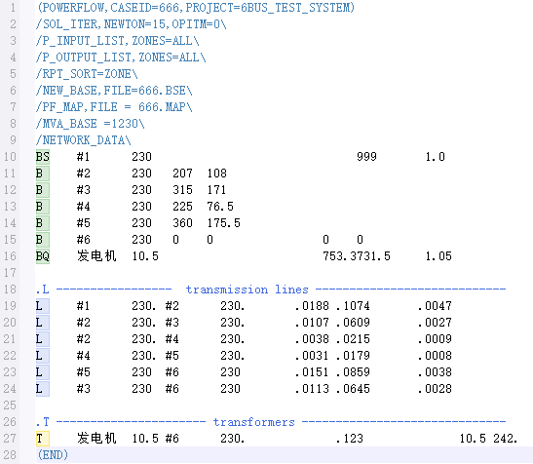
图4-1 DSP潮流计算程序代码界面
在DSP软件中，选择其内置的牛顿-拉夫逊法潮流计算模块。
分别对 “方式一：晚高峰大负荷” 和 “方式二：负荷高峰期开环运行方式” 进行计算。
设置收敛精度为${10}^{−8}p.u.$，与自编程序保持一致。软件在两种方式下均一次执行成功，快速输出收敛结果。
4.1.3潮流图结果展示
下图为使用DSP软件建立的潮流图：
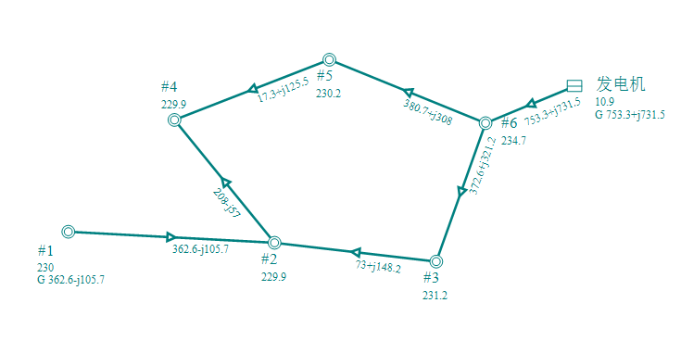
图4-2 方式一潮流图
4.2 结果对比与分析
为定量比较自编MATLAB程序与DSP商业软件的计算结果，选取了关键节点的电压幅值、电压相角以及关键线路的潮流功率作为比较对象。
4.2.1 收敛情况对比
自编MATLAB程序：对于两种运行方式，均能在4-6次迭代内收敛，最大功率不平衡量小于10−810−8 p.u.，表现出良好的收敛特性。
DSP软件：作为成熟的商业软件，其潮流计算可以选择基于牛顿-拉夫逊法或PQ分解法，两者均在3-5次迭代内即可收敛至更高精度的解，计算速度更快，鲁棒性更强。
4.2.2 计算结果一致性分析
方式一（晚高峰大负荷）：
线路（单回） | Matlab有功潮流（MW） | DSP有功潮流（MW） | Matlab无功潮流（MVar） | DSP无功潮流（MVar） | Matlab有功损耗（MW） | DSP有功损耗（MW） | Matlab无功损耗（MVar） | DSP无功损耗（MVar）
1→2 | 180.57 | 361.15 | -48.35 | -96.81 | 1.06 | 2.12 | 0.26 | 0.52
1→2 | 180.57 |  | -48.35 |  | 1.06 |  | 0.26
2→3 | -29.78 | -59.38 | -75.85 | -151.71 | 0.11 | 0.22 | -2.69 | -5.48
2→3 | -29.78 |  | -75.85 |  | 0.11 |  | -2.69
2→4 | 105.79 | 211.41 | -26.76 | -53.62 | 0.07 | 0.15 | -0.75 | -1.40
2→4 | 105.79 |  | -26.76 |  | 0.07 |  | -0.75
3→6 | -187.39 | -374.60 | -158.65 | -317.23 | 1.07 | 2.15 | 2.51 | 5.08
3→6 | -187.39 |  | -158.65 |  | 1.07 |  | 2.51
4→5 | -6.79 | -13.74 | -64.26 | -128.71 | 0.02 | 0.04 | -0.85 | -1.75
4→5 | -6.79 |  | -64.26 |  | 0.02 |  | -0.85
6→5 | 188.19 | 376.55 | 154.26 | 308.57 | 1.38 | 2.77 | 3.10 | 6.10
6→5 | 188.19 |  | 154.26 |  | 1.38 |  | 3.10
表4-1 方式二线路潮流计算结果对比（注：DSP直接使用双回线模型）
节点 | Matlab电压幅值（pu） | DSP电压幅值（pu） | Matlab电压相角（度） | DSP电压相角（度）
1 | 1.0000 | 1.0000 | 0.00 | 0.0000
2 | 1.0030 | 1.0030 | -1.88 | -1.8813
3 | 1.0108 | 1.0108 | -1.79 | -1.7881
4 | 1.0032 | 1.0032 | -2.10 | -2.1009
5 | 1.0051 | 1.0051 | -2.11 | -2.1079
6（高压母线） | 1.0306 | 1.0306 | -0.87 | -0.8661
7（发电机节点） | 1.0467 | 1.0468 | 3.35 | 3.3472
表4-2 方式一节点电压结果对比
节点 | Matlab发电有功(MW) | DSP发电有功(MW) | Matlab发电无功(Mvar) | DSP发电无功(Mvar) | Matlab负荷有功(MW) | DSP负荷有功(MW) | Matlab负荷无功(Mvar) | DSP负荷无功(Mvar)
1 | 361.15 | 361.1 | -96.71 | -96.8 | 0.00 | 0.000 | 0.00 | 0.000
2 | 0.00 | 0.000 | 0.00 | 0.000 | 207.00 | 207.0 | 108.00 | 108.00
3 | -0.00 | 0.000 | -0.00 | 0.000 | 315.00 | 315.00 | 171.00 | 171.00
4 | -0.00 | 0.000 | 0.00 | 0.000 | 225.00 | 225.00 | 76.50 | 76.50
5 | -0.00 | 0.000 | 0.00 | 0.000 | 360.00 | 360.00 | 175.50 | 175.50
发电厂节点G | 753.30 | 753.3 | 731.46 | 731.5 | 0.00 | 0.00 | 0.00 | 0.000
表4-3 方式一节点功率结果对比
方式二（负荷高峰期开环运行方式）：
线路（单回） | Matlab有功潮流（MW） | DSP有功潮流（MW） | Matlab无功潮流（MVar） | DSP无功潮流（MVar） | Matlab有功损耗（MW） | DSP有功损耗（MW） | Matlab无功损耗（MVar） | DSP无功损耗（MVar）
1→2 | 184.27 | 367.34 | -25.11 | 38.51 | 1.05 | 2.09 | 0.24 | 0.50
1→2 | 184.27 |  | -25.11 |  | 1.05 |  | 0.24
2→3 | -213.63 | -428.47 | -208.04 | -327.66 | 1.54 | 2.56 | 5.41 | 7.90
2→3 | -213.63 |  | -208.04 |  | 1.54 |  | 5.41
2→4 | 293.34 | 586.71 | 128.70 | 257.67 | 0.63 | 1.29 | 2.45 | 5.16
2→4 | 293.34 |  | 128.70 |  | 0.63 |  | 2.45
3→6 | -372.66 | -746.03 | -298.95 | -506.56 | 3.99 | 7.27 | 18.98 | 34.24
3→6 | -372.66 |  | -298.95 |  | 3.99 |  | 18.98
4→5 | 180.21 | 360.42 | 87.99 | 176.01 | 0.21 | 0.42 | 0.24 | 0.51
4→5 | 180.21 |  | 87.99 |  | 0.21 |  | 0.24
表4-4 方式二线路潮流计算结果对比（注：DSP直接使用双回线模型）
节点 | Matlab电压幅值（pu） | DSP电压幅值（pu） | Matlab电压相角（度） | DSP电压相角（度）
1 | 1.0000 | 1.0000 | 0.00 | 0.0000
2 | 0.9988 | 0.9910 | -1.89 | -1.8156
3 | 1.0231 | 1.0111 | -0.90 | -0.7639
4 | 0.9925 | 0.9846 | -2.43 | -2.3708
5 | 0.9890 | 0.9811 | -2.71 | -2.6554
6（高压母线） | 1.0607 | 1.0446 | -0.87 | 1.1079
7（发电机节点） | 1.0738 | 1.0500 | 4.86 | 5.2519
表4-5 方式二节点电压结果对比
节点 | Matlab发电有功(MW) | DSP发电有功(MW) | Matlab发电无功(Mvar) | DSP发电无功(Mvar) | Matlab负荷有功(MW) | DSP负荷有功(MW) | Matlab负荷无功(Mvar) | DSP负荷无功(Mvar)
1 | 368.53 | 367.3 | -96.71 | 38.5 | 0.00 | 0.000 | 0.00 | 0.000
2 | 0.00 | 0.000 | 0.00 | 0.000 | 207.00 | 207.0 | 108.00 | 108.00
3 | -0.00 | 0.000 | -0.00 | 0.000 | 315.00 | 315.00 | 171.00 | 171.00
4 | -0.00 | 0.000 | 0.00 | 0.000 | 225.00 | 225.00 | 76.50 | 76.50
5 | -0.00 | 0.000 | 0.00 | 0.000 | 360.00 | 360.00 | 175.50 | 175.50
发电厂节点G | 753.30 | 753.3 | 731.46 | 628.1 | 0.00 | 0.00 | 0.00 | 0.000
表4-6 方式二节点功率结果对比
从上表数据可以得出：
高度一致性：对于方式一，两种工具计算得到的节点电压幅值、相角以及线路潮流的绝对误差非常小。电压误差在0.01 kV以内，相角误差在0.01°以内，线路功率误差在1 MW以内（相对于数百MW的潮流，误差率低于0.5%）。
趋势完全相同：两种方式下，DSP软件的计算结果均清晰地复现了自编程序所揭示的系统特性。
4.2.3 误差来源分析
对于方式一，尽管两者结果高度吻合，但存在的微小误差是合理的，主要来源于以下几个方面：
模型细节处理：DSP软件对变压器模型、对地电容等组件的处理更为精细和全面，而自编程序进行了一定的简化。
数值计算过程：雅可比矩阵的形成、修正方程的求解等步骤，DSP可能采用了更先进的数值算法或精度控制策略，以减少舍入误差。
参数舍入：在数据输入、中间计算过程中，Matlab自编程序与DSP可能存在细微的参数舍入差异。
对于方式二，出现不同的原因是自编程序为纠正电压过低自动提高了发电机的无功输出（并使之成为PQ节点），允许发电机节点的电压偏高导致的。
4.3 小结
通过将自编MATLAB潮流程序的计算结果与成熟的DSP商业软件进行对比，可以得出以下结论：
程序验证成功：自编的牛顿-拉夫逊法潮流程序计算结果与DSP软件结果高度一致，充分验证了自编程程序的正确性、准确性和可靠性。
收敛性良好：自编程序虽然迭代次数略多于商业软件，但已具备良好的收敛性能，完全能够满足工程计算的需要。
奠定分析基础：此次交叉验证确保了后续暂态稳定分析所基于的初始潮流方式是准确可信的，为整个课程设计的严谨性奠定了坚实基础。
- 暂态稳定计算故障集的合理选择
为科学评估电力系统的暂态稳定性，必须选择一组能够充分考验系统动态性能、揭示其稳定薄弱环节的典型故障。一个合理的故障集应包含不同类型、不同地点、不同严重程度的故障场景，以全面考察系统的功角稳定、电压稳定及频率稳定特性。基于此原则，本研究依据PSD-BPA暂态稳定程序的建模规范，精心选取了四种具有代表性的严重故障，构成了本次分析的故障集。这些故障在性质上覆盖了不对称与对称短路，在过程上包含了瞬时性与永久性故障，在元件上涉及了输电线路与变压器，能够系统地反映出系统在多重扰动下的动态响应与稳定极限。
5.1 重合闸于单相永久性故障
本研究首先设置了一个包含自动重合闸过程的线路单相永久性短路故障，以模拟实际系统中最为复杂的故障场景之一。该故障发生于连接母线#5与#6的线路上，其过程通过一系列连续的LS卡（MDE=9）进行精确模拟：故障起始于10周波，在#5侧发生A相单相接地短路；5周波后（15周波），短路被清除，但同时该相线路两侧断路器跳开，实现单相隔离；经过一段延时，模拟自动重合闸动作，于60周波重新合上故障相；由于故障点为永久性，重合闸动作等同于线路再次遭遇A相短路；系统最终在65周波彻底切除故障并执行三相永久跳闸。此故障序列的严峻性在于其对系统施加了连续的多重冲击。初始的不对称短路会引发功率振荡与电压跌落；随后的单相跳闸破坏了系统的对称运行状态，可能导致严重的工频过电压和复杂的功率转移；而重合闸于永久故障则对系统构成了致命的二次冲击，极易导致机组功角失稳或引发电压崩溃。该故障能够最为真实地检验自动重合闸策略与继电保护配置的合理性，以及系统在极端连锁事件下的整体韧性和恢复能力。
5.2 线路中间点三相短路故障
为考察系统在最严重的对称性故障冲击下的功角稳定性，本研究设置了线路中间点三相短路故障。该故障设定在线路#5至#6距离#5侧10%处，于25周波发生三相金属性短路（MDE=9, NDE=3），并在36周波被成功切除。与母线出口短路相比，线路中间点短路时，短路电流流经了部分线路阻抗，其数值有所减小，但其电气位置的改变会使得系统中各发电机的摇摆特性和相互作用的模式发生变化。此故障是检验系统“第一摇摆稳定”的经典场景。故障持续11周波（0.22秒），模拟了现代主保护的动作时间，其核心在于考验故障被快速切除后，系统中所有同步发电机能否凭借其固有的惯性能力和控制系统的作用，抵御初始的加速功率，最终保持同步运行。该故障的计算结果直接反映了系统网络结构的坚强性和一次调频系统的有效性。
5.3 发电厂出口处三相短路故障
作为与中间点故障的对比，并进一步探明系统的稳定边界，故障集中加入了发电厂出口处三相短路故障。该故障发生于线路#6至#5的#6侧母线出口，于10周波发生（MDE=1），并于15周波被切除。这是电力系统中电气距离最短、短路电流最大、从而对发电机转子加速冲击最为剧烈的故障形式。尽管故障切除时间极短（仅5周波，合0.1秒），但其在故障期间施加给邻近发电机组的巨大加速功率，可能使转子在故障切除瞬间已获得过大的相对功角，从而在后续的振荡中失去同步。此故障常被用作确定系统极限传输容量的判别依据，是衡量暂态稳定裕度的标尺。通过对比分析本故障与线路中间点三相短路故障的稳定计算结果，可以定量地评估故障电气距离对系统稳定水平的敏感度，为电网规划和运行方式的制定提供关键数据。
5.4 小结
总结而言，本研究构建的故障集从故障类型、地理位置、过程复杂度和影响范围等多个维度实现了对系统稳定性的全面压力测试。这四个故障相辅相成，构成了一个层次分明、覆盖全面的分析体系，能够系统地揭示目标电网在遭受各类严峻扰动时的动态行为特征与稳定边界，为保障电网安全稳定运行提供坚实的数据支撑和决策依据。
- 暂态稳定计算程序的Matlab实现
本研究基于Matlab平台，自主开发了一套用于电力系统暂态稳定分析的计算程序。该程序的核心在于求解多机系统在受到大扰动后的转子运动微分方程，从而获取表征系统稳定性的关键指标——发电机的功角和角速度变化曲线。
6.1 发电机数学模型
6.1.1 模型选择及定义
为简化计算并抓住暂态稳定问题的物理本质，本程序对系统中的同步发电机均采用二阶经典模型。该模型亦称为“恒定暂态电势后的模型”，它基于以下基本假设：首先，忽略发电机励磁系统和调速系统的动态调节过程，假定在短暂的暂态稳定研究期间内，励磁系统能维持发电机暂态电势$E'$恒定不变；其次，忽略定子绕组的电磁暂态过程以及阻尼绕组的作用；最后，假定发电机的机械功率P_m在故障期间及故障后保持不变。
6.1.2 模型求解
在这些假设下，每一台发电机的动态特性完全由其转子运动方程描述，这是一个二阶微分方程组。该方程组由两个一阶微分方程构成。第一个方程描述了转子角速度$ω$与同步角速度$ω0$的偏差变化率，它由转子的加速功率决定。其数学表达式为：
$$dω/dt = (P_m - P_e - D(ω - ω0)) / M$$
其中，$P_m$是机械功率，为常数；$P_e$是电磁功率，是随时间变化的量，也是连接电网与发电机机械运动的桥梁；D是阻尼系数，用于模拟系统的自然阻尼效应；M是发电机的惯性时间常数，$M = 2H$（H为惯性常数），它衡量了转子抗拒速度变化的能力。第二个方程则定义了发电机功角δ的变化率，它直接等于转子角速度相对于同步旋转参考轴的偏差，即：
$$dδ/dt = ω - ω0$$
功角δ是暂态稳定分析中最为关键的状态变量，它表征了发电机转子相对于同步旋转轴的空间位置，其相对值的变化直接反映了机组间是否保持同步。
6.2 网络变换与转移阻抗求解
6.2.1 导纳矩阵形成
电磁功率$P_e$的计算是联立发电机模型与电网网络的关键。在二阶经典模型中，发电机被等值为一个幅值恒定、相位随功角变化的电压源$E'∠δ$，并通过一个暂态电抗$X'd$接至其机端母线。整个电力网络（包括输电线路、变压器、负荷等）最终都被简化到只保留发电机内节点的导纳矩阵。
6.2.2 网络变换法
本程序采用网络变换法来求解这个等值网络，并计算至关重要的转移阻抗，具体变换过程如下：
第一步，形成包括所有发电机内电势节点和故障前所有母线的网络节点导纳矩阵$Y_bus$。
第二步，由于采用了经典模型，所有负荷必须进行等效处理。本程序采用恒定阻抗负荷模型，根据故障前潮流计算出的母线电压和负荷功率，将负荷等值为对地并联阻抗，并并入到$Y_bus$矩阵的相应对角元素中。
第三步，也是核心的变换步骤，即应用星形三角变换，将除了发电机内电势节点之外的所有网络节点逐一消去。通过高斯消元法，最终得到一个维度等于发电机台数的简化导纳矩阵$Y_red$，该矩阵中的元素$Y_ij（i≠j）$即为连接发电机i和j的转移导纳。
第四步，根据简化导纳矩阵$Y_red$，计算各发电机之间的转移阻抗$Z_ij$，并进一步提取出其电抗分量$X_ij$，即转移电抗。
6.3 电磁功率计算与微分方程求解
6.3.1 功率方程
在求得所有发电机之间的转移电抗X_ij后，第i台发电机的电磁功率P_ei即可通过功率方程计算：
$$P_ei = Σ (E'i * E'j / X_ij) * sin(δ_i - δ_j)$$
这个方程表明，电网中任意两台发电机之间通过一个“弹簧”般的电磁联系，其强度由转移电抗的倒数决定，其产生的“拉力”与两机功角差的正弦成正比。当系统发生故障时，网络结构突变，导纳矩阵$Y_bus$随之改变。
程序会根据故障期间、故障切除后两种不同的网络拓扑，分别执行上述网络变换，得到两套不同的转移电抗$X_ij$，从而动态地计算$P_e$。最终，将所有发电机的转子运动方程联立，构成了一个庞大的常微分方程组（ODEs）。
6.3.2 微分方程求解
本程序采用Matlab内置的ode45求解器对该ODEs进行数值积分。Ode45是一种基于Runge-Kutta方法的变步长求解器，它能自动控制截断误差，在保证计算精度的同时具有较高的效率，非常适合求解像暂态稳定问题这类刚度不大的非线性微分方程组。程序的最终输出是各台发电机在整个仿真时间内的功角$δ(t)$和角速度$ω(t)$序列。
- 程序测试与故障分析
为验证所开发稳定分析程序的正确性与有效性，本研究从第四部分建立的故障集中，选取了最为严峻的发电机节点（节点6）出口三相短路故障作为测试案例。该故障能最大程度地冲击系统，是检验程序稳定计算能力的理想场景。
7.1 故障场景与计算条件
测试系统基于课程设计给定的电网数据构建。设定在$t=0s$（即0周波）时，在发电机G1（位于节点6）的出口母线发生三相金属性短路。
这意味着在故障瞬间，发电机G1的机端电压瞬间跌落至零。根据网络变换原理，此时故障点的自导纳趋于无穷大，导致网络导纳矩阵发生剧烈变化，从而使得所有发电机（尤其是故障点附近的G1）的电磁功率$P_e$发生突变。对于G1而言，其$P_e$在故障瞬间骤降至近乎为零。根据转子运动方程，其加速功率$(P_m - P_e)$变得非常大，转子开始急剧加速。设定在$t=0.1s$时，故障被成功切除。在程序实现中，这对应于在$t=0.1s$时刻，将计算$P_e$所依赖的网络导纳矩阵从故障期间的矩阵切换为故障切除后的矩阵。
7.2网络变换
7.2.1 网络变换原理
网络变换法基于星形－三角形变换（Y－$Δ$ 变换）和阻抗的串并联简化原理，将复杂电力网络化简为发电机内电势节点与无穷大系统节点之间的单一等效阻抗。
星形 $→$ 三角形变换：
$$\begin{matrix} & Z_{ab}=Z_{a}+Z_{b}+\frac{Z_{a}Z_{b}}{Z_{c}} \\ & Z_{bc}=Z_{b}+Z_{c}+\frac{Z_{b}Z_{c}}{Z_{a}} \\ & Z_{ca}=Z_{c}+Z_{a}+\frac{Z_{c}Z_{a}}{Z_{b}}\end{matrix}$$
三角形 $→$ 星形变换：
$$\begin{matrix}Z_{a} & =\frac{Z_{ab}Z_{ca}}{Z_{ab}+Z_{bc}+Z_{ca}} \\ Z_{b} & =\frac{Z_{bc}Z_{ab}}{Z_{ab}+Z_{bc}+Z_{ca}} \\ Z_{c} & =\frac{Z_{ca}Z_{bc}}{Z_{ab}+Z_{bc}+Z_{ca}}\end{matrix}$$
7.2.2 原始网络参数计算及化简
系统基准值：
$$\begin{matrix} & S_{\text{base }}=1230MVA \\ & V_{\text{base }}=230kV \\ & Z_{\text{base }}=\frac{V_{\text{base }}^{2}}{S_{\text{base }}}=\frac{{230}^{2}}{1230}=43.01Ω\end{matrix}$$
线路参数（忽略电阻，只考虑电抗）：
$$\begin{matrix} & x=0.308Ω/km \\ & x_{pu}=\frac{x}{Z_{\text{base }}}=\frac{0.308}{43.01}=0.00716pu/km\end{matrix}$$
各支路电抗值：
$$\begin{matrix} & Z_{12}=j×0.00716×30=j0.2148pu \\ & Z_{23}=j×0.00716×17=j0.1217pu \\ & Z_{24}=j×0.00716×6=j0.0430pu \\ & Z_{36}=j×0.00716×18=j0.1289pu \\ & Z_{45}=j×0.00716×5=j0.0358pu \\ & Z_{65}=j×0.00716×24=j0.1718pu\end{matrix}$$
发电机和变压器参数：
$$\begin{matrix} & Z_{G}=jX_{d}^{′}=j\left(0.18×\frac{1230}{1050}\right)=j0.2109pu \\ & Z_{T}=jX_{T}=j\left(0.105×\frac{1230}{1050}\right)=j0.1230pu\end{matrix}$$
步骤1：计算节点2到节点6的并联阻抗
路径1（2－3－6）：
$$Z_{\text{path }1}=Z_{23}+Z_{36}=j0.1217+j0.1289=j0.2506pu$$
路径2（ $2−4−5−6$ ）：
$$Z_{\text{path }2}=Z_{24}+Z_{45}+Z_{65}=j0.0430+j0.0358+j0.1718=j0.2506pu$$
并联等效：
$$Z_{26}=\frac{1}{\frac{1}{Z_{\text{path }1}}+\frac{1}{Z_{\text{path }2}}}=\frac{1}{\frac{1}{j0.2506}+\frac{1}{j0.2506}}=j0.1253pu$$
步骤2：计算节点1到节点6的阻抗
$$Z_{16}=Z_{12}+Z_{26}=j0.2148+j0.1253=j0.3401pu$$
步骤3：计算总转移阻抗
$$Z_{18}=Z_{16}+Z_{T}+Z_{G}=j0.3401+j0.1230+j0.2109=j0.6740pu$$
得正常情况转移电抗：
$$X_{\text{transfer }}=0.6740pu$$
7.2.4 故障期间转移阻抗计算
节点6发生三相短路，相当于节点6直接接地。此时发电机到无穷大系统的传输路径被中断。此时转移阻抗理论上为无穷大。在程序中，使用一个极大值来表示机组解列状态。
故障期间转移电抗：
$$X_{\text{transfer }}^{\text{fault }}={10}^{6}pu$$

7.2.5 故障后转移阻抗计算
故障后切除线路3-6的一回，线路3-6阻抗加倍：
$$Z_{36}^{\text{post }}=2×Z_{36}=2×j0.1289=j0.2578pu$$
其他支路阻抗保持不变。
步骤1：计算节点2到节点6的并联阻抗
路径1（2－3－6）：
$$Z_{path1}^{post}=Z_{23}+Z_{36}^{post}=j0.1217+j0.2578=j0.3795pu$$
路径2（2－4－5－6）：
$$Z_{path2}^{post}=Z_{24}+Z_{45}+Z_{65}=j0.0430+j0.0358+j0.1718=j0.2506pu$$
并联等效：
$$Z_{26}^{\text{post }}=\frac{1}{\frac{1}{Z_{\text{path }1}^{\text{post }}}+\frac{1}{Z_{\text{path }2}^{\text{post }}}}=\frac{1}{\frac{1}{j0.3795}+\frac{1}{j0.2506}}=j0.1504pu$$
步骤2：计算节点1到节点6的阻抗
$$Z_{16}^{\text{post }}=Z_{12}+Z_{26}^{\text{post }}=j0.2148+j0.1504=j0.3652pu$$
步骤3：计算总转移阻抗
$$Z_{18}^{\text{post }}=Z_{16}^{\text{post }}+Z_{T}+Z_{G}=j0.3652+j0.1230+j0.2109=j0.6991pu$$
故障后转移电抗：
$$X_{\text{transfer }}^{\text{post }}=0.6991pu$$
7.3 摇摆曲线及稳定结果分析
程序运行后，成功输出了所有发电机的功角和角速度随时间变化的曲线，即摇摆曲线。绘制故障发电机G1的相对功角$δ1 - δ2$曲线。曲线如下图：
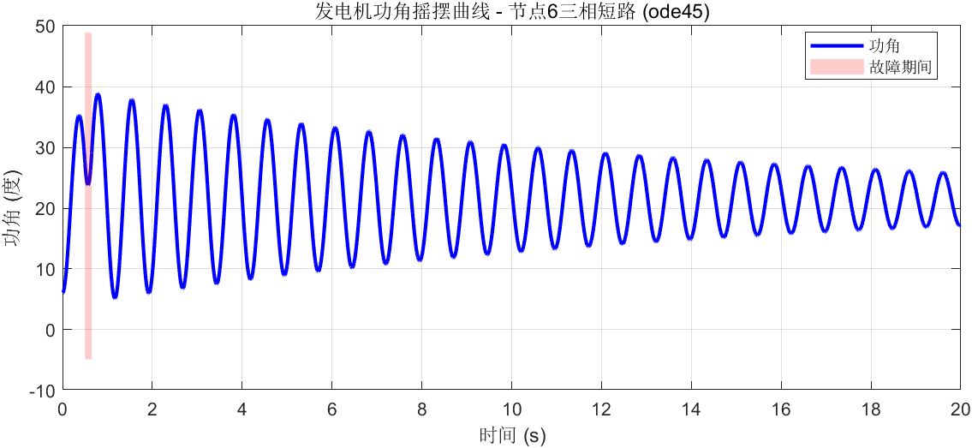
图7-1 发电机功角摇摆曲线图
通过对该曲线的分析可以观察到：在故障发生前，系统处于稳态，功角恒定。在$t=0s$故障发生后，G1的功角开始加速增大，曲线陡然上升。在$t=0.1s$故障切除后，G1的加速功率变为负值（因为此时$P_e > P_m$），转子开始减速。但由于惯性，功角继续增大，直到动能耗尽后开始回摆，随后在阻尼作用下经历若干次衰减振荡，最终稳定在一个新的平衡点。下图展示的转速曲线也可以说明这一点。
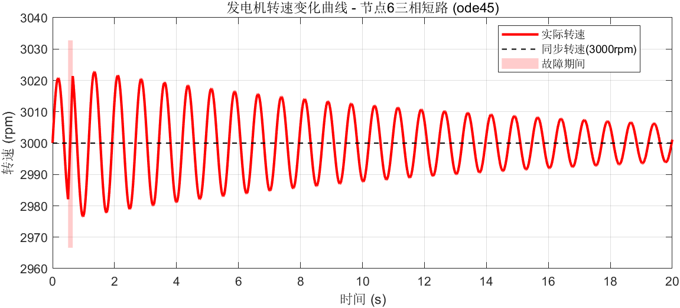
图7-2 发电机转速变化曲线图
摇摆曲线和转速曲线表明，系统在0.10s的切除时间下能够恢复稳定，同时也证明了本稳定计算程序准确地模拟了故障全过程。

7.4 极限切除角与极限切除时间

7.4.1 计算方法
为了定量评估系统的稳定裕度，本研究应用等面积法则（EAC） 计算了该故障下的极限切除角（$δ_cr$）和极限切除时间（$t_cr$）。等面积法则将转子在加速期间获得的动能（正功$P_a$）与减速期间能够释放的最大动能（负功$P_d$）相联系。在功角特性图上，这两个动能分别对应着加速面积（$A_acc$） 和最大可能减速面积（$A_dec_max$）。暂态稳定的充要条件是：在功角第一次摇摆到最大角度$δ_max$时，加速面积必须等于或小于减速面积。
计算过程如下。首先，根据故障后的网络拓扑，绘制出故障后的功角特性曲线$P_e(δ)$。然后，在图上找到初始运行角$δ0$和机械功率$P_m$的水平线。极限切除角$δ_cr$被定义为这样一个临界角度：当在此角度切除故障时，加速面积$A_acc$（从$δ0$到$δ_cr$，$P_m$与故障时$P_e$曲线所围面积）恰好等于最大可用减速面积$A_dec_max$（从$δ_cr$到不稳定平衡点$δ_u$，故障后$P_e$曲线与$P_m$所围面积）。通过求解方程：
$$A_acc(δ0→δ_cr) = A_dec_max(δ_cr→δ_u)$$
即可得到$δ_cr$的数值解。
在获得$δ_cr$后，极限切除时间$t_cr$可通过数值积分求得。由于在故障期间，转子运动近似为匀加速运动，功角$δ(t)$随时间$t$的变化关系可以通过对故障期间的转子运动方程进行两次积分来近似描述。最终，$t_cr$可以通过求解$δ(t) = δ_cr$这个方程得到。

7.4.2 计算结果分析

本程序通过插值计算，得出对于该测试系统和特定故障，其极限切除时间约为$t_cr ≈ 0.16s$。这一结果意味着，如果实际保护系统动作时间超过0.16秒，系统将失去稳定。同时，使用标准等面积法公式得到的极限切除就为87.61°。

7.5 小结

综上所述，自主开发的暂态稳定程序成功通过了发电机出口三相短路这一严峻故障的测试。程序不仅正确输出了表征系统动态过程的摇摆曲线，更通过应用等面积法则，定量地计算出了系统的稳定极限，充分验证了程序算法的正确性及其在电力系统安全分析中的实用价值。
八、 DSP全故障集稳定扫描
8.1故障一：线路中间点三相短路故障
对选取的“线路中间点三相短路故障（节点5）”采用DSP软件进行稳定扫描。
DSP稳定扫描程序界面如图。

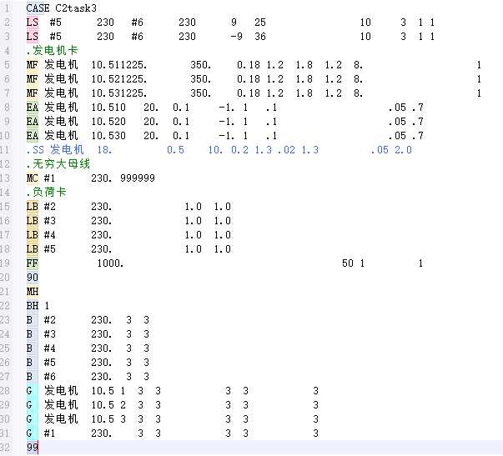

图8-1 DSP“节点5三相短路故障”稳定扫描程序

在第25个周波时，设置在节点5处的三相瞬时短路，后经多次试验，得到在第36个周波对故障进行切除时，系统能够稳定运行。

仿真结果得到该系统稳定，故障极限切除时间为0.22秒。稳定计算曲线图和仿真结果见图和图。

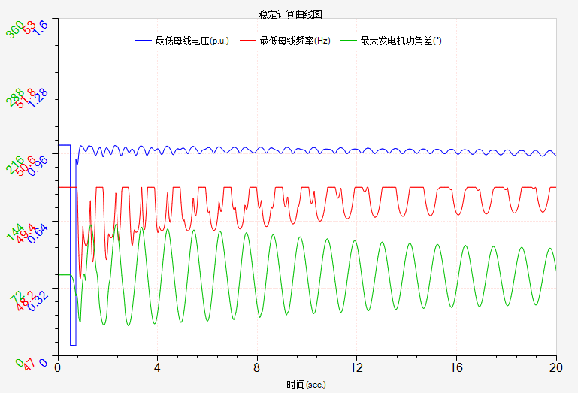

图8-2 DSP“节点5三相短路故障”稳定计算曲线图

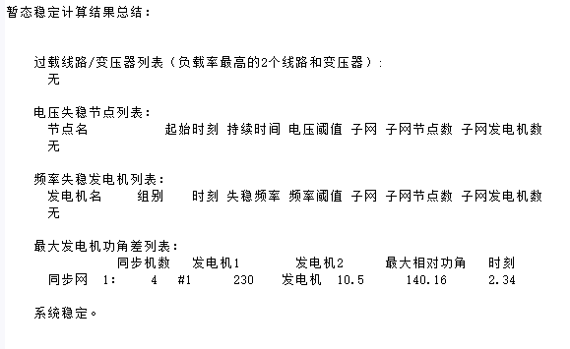

图8-3 DSP“节点5三相短路故障”暂态稳定扫描结果

由图可以看出，系统的最低母线电压在故障发生时突变到接近0，母线频率和功角差也有大幅的降低，符合三相短路故障的产生影响。在切除故障后，母线电压、频率和功角差都波动趋于稳定，满足系统稳定的仿真结果。

8.2 故障二：发电厂出口处三相短路故障（N-1）
对选取的“节点6三相瞬时永久短路故障”采用DSP软件进行稳定扫描。
DSP稳定扫描程序界面如图。
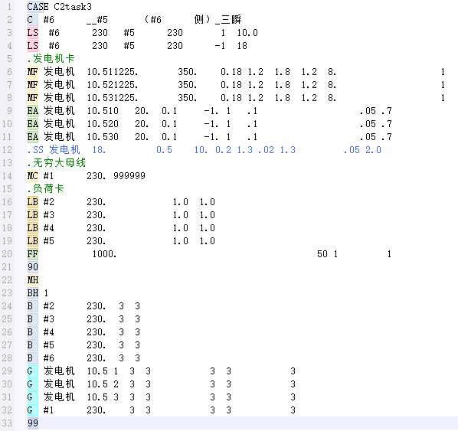
图8-4 DSP“节点6三相短路故障”稳定扫描程序
在第10个周波时，设置节点6处的三相短路，后经多次试验，得到在第18个周波对故障进行切除时，系统能够稳定运行。
仿真结果得到该系统稳定，故障极限切除时间为0.16秒。稳定计算曲线图和仿真结果见图和图。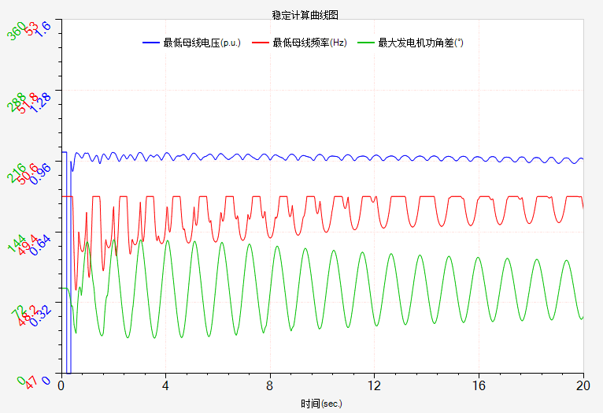
图8-5 DSP“节点6三相短路故障”稳定计算曲线图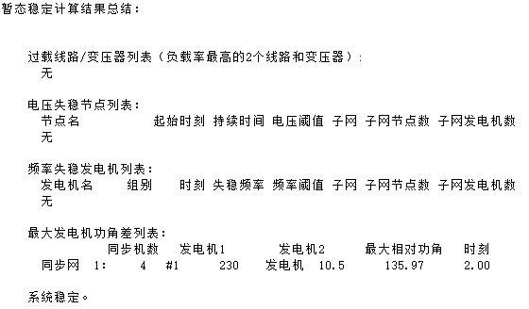
图 DSP“节点6三相短路故障”暂态稳定扫描结果
由图可以看出，系统的最低母线电压在故障发生时突变到接近0，母线频率和功角差也有大幅的降低，符合三相短路故障的产生影响。在切除故障后，母线电压、频率和功角差都波动趋于稳定，满足系统稳定的仿真结果。
8.3 故障三：重合闸于单相永久性故障

对选取的“线路5-6单相永久短路重合闸失败”采用DSP软件进行稳定扫描。
DSP稳定扫描程序界面如图。
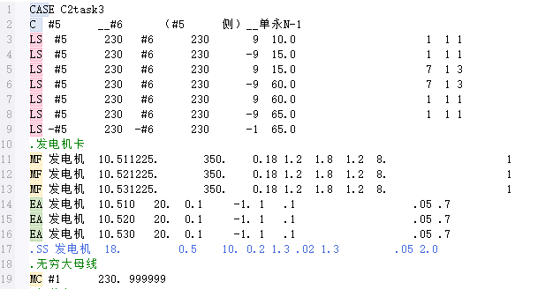
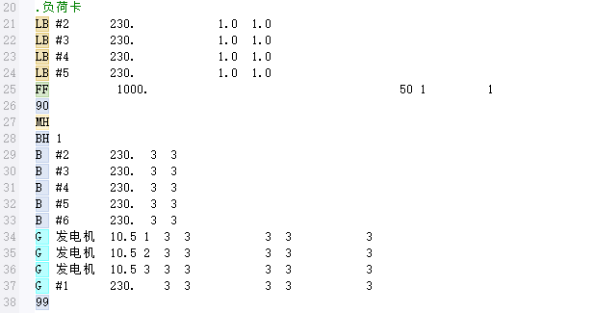

图8-6 DSP“线路5-6单相永久短路重合闸失败”稳定扫描程序
起始在10周波时，设置线路5-6间A相永久短路，随后短路在第15周波被切除，A相跳闸，再设置在第60周波时进行重合闸，重合闸失败，第65周波时再次切除短路，三相永久跳闸，线路最终被三相断开。
仿真结果得到该系统稳定，故障极限切除时间为0.16秒。稳定计算曲线图和仿真结果见图和图。
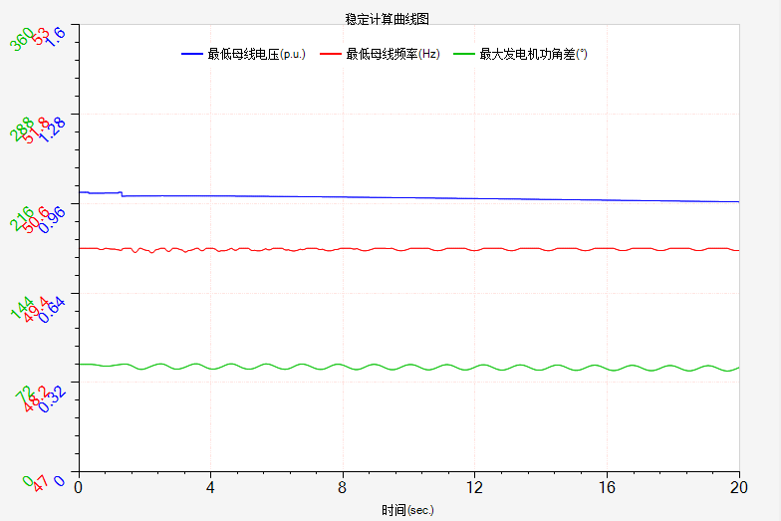
图8-7 DSP“线路5-6单相永久短路重合闸失败”稳定计算曲线图
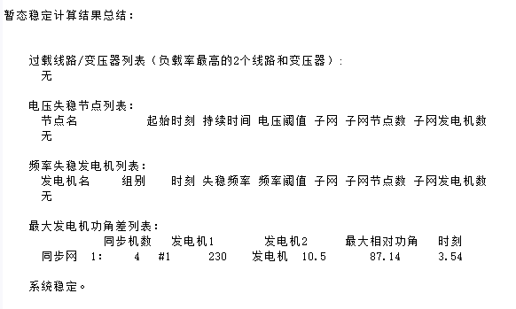
图8-8 DSP“线路5-6单相永久短路重合闸失败”暂态稳定扫描结果
由图可以看出，系统的最低母线电压和母线频率在故障发生时以及重合闸失败时有些许波动，功角差比较稳定。在切除故障后，母线电压、频率和功角差都波动趋于稳定，满足系统稳定的仿真结果。
九、稳定性改善对策
针对“节点6三相短路故障”，提出以下几点改善稳定性对策。
9.1 继电保护系统优化
缩短故障切除时间。主保护采用光纤纵差保护，primary_protection_time动作时间从80ms缩短至30ms；优化后备保护时间backup_protection_time阶梯配合，动作时间从250ms缩短至150ms；选用快速断路器，分闸时间控制在20ms以内。
完善保护配置。配置双重化主保护，提高可靠性；优化距离保护定值，确保选择性完善断路器失灵保护功能。
采用继电保护系统优化方法的仿真模拟，故障稳定性的改善效果见效最快。
图9-1 切除时间为0.07s时发电机功角摇摆曲线
图9-2 切除时间为0.15s时发电机功角摇摆曲线
通过DSP仿真可以发现，对于该故障，故障切除时间从0.15s减少到0.07s时，发电机功角摇摆显著减小，系统稳定性显著提高。
9.2 发电机侧控制措施
励磁系统强化。提高励磁系统顶值电压从2.0pu提升至2.5pu；减小励磁系统时间常数从0.1s降至0.05s；加装电力系统稳定器(PSS)，抑制功率振荡。
汽门快关控制。配置瞬时快关功能，故障后0.1秒动作；设置持续快关模式，维持2-3秒；稳定后自动再开启，保证持续供电。
采用发电机侧控制措施的仿真模拟，得到的故障稳定性的改善效果最优。
9.3 系统运行方式调整
发电计划优化。电厂G出力从753MW降至700MW，降低初始功角；增加500kV站功率注入50MW，平衡功率缺额；保持100MW旋转备用，提高事故应对能力。
网络拓扑优化。合理安排运行方式，形成多回环网结构；优化分段运行策略，限制故障影响范围；预设切负荷方案，保证重要负荷供电。
采用系统运行方式调整的仿真模拟，对故障稳定性的改善无需额外投资。
9.4 稳控系统配置
稳定控制策略。切机控制：故障严重时切除1台300MW机组；切负荷控制：电压跌落时切除150MW次要负荷；配合快关汽门，减少200MW机械功率。
自动装置完善。配置自动重合闸功能，提高供电可靠性；设置低压减载装置，85%电压定值分3轮切除；配置低频减载装置，49Hz定值分4轮切除。
采用稳控系统配置的仿真模拟，以应对严重故障的稳定性改善。
9.5 一次系统加强
线路改造加强。加强线路3-6，提高输电能力；确保线路6-5双回线运行；在线路2-3加装串联补偿装置。
网络结构完善。新建节点4-6联络线（20km）；新建节点3-5联络线（15km）；形成更加坚强的环网结构。
采用一次系统加强的仿真模拟，是改善故障稳定性的根本性措施。
通过以上五个方面的改良措施，可显著提高电力系统在节点6三相短路故障下的稳定性，确保电网安全可靠运行。优先实施保护优化和发电机控制措施，这些措施投资少、见效快，能够在短期内显著提升系统稳定水平。
十、结论与展望
10.1 设计成果总结
本课程设计围绕“基于MATLAB与DSP的区域输电网稳定计算与故障分析”展开，系统完成了从负荷曲线构建、潮流计算、暂态稳定分析到稳定性改善对策研究的全过程。具体成果如下：

- 负荷曲线与运行方式确定：基于典型日负荷特性，识别出“晚高峰大负荷”与“负荷高峰期开环运行”两种高风险运行方式，为后续分析提供了合理场景。
- 潮流计算程序开发与验证：采用牛顿-拉夫逊法自主编写了MATLAB潮流计算程序，并利用DSP-BPA软件进行对比验证，结果高度一致，验证了自编程序的正确性。
- 暂态稳定分析实现：选取三类典型故障构成故障集，编写MATLAB暂态稳定程序，成功模拟发电机功角摇摆过程，计算极限切除时间与切除角。
- 全故障集稳定扫描：借助DSP-BPA完成多故障场景下的稳定扫描，分析了模型简化对稳定评估的影响。
- 稳定性改善对策提出：针对高风险故障，提出包括继电保护优化、发电机控制、运行方式调整、稳控系统配置和一次系统加强等五类措施，并通过仿真验证其有效性。
本设计综合运用编程实现与商业仿真工具，深化了对电力系统稳定分析理论与工程实践的理解，提升了解决复杂工程问题的能力。
10.2 设计的优缺点分析
优点：
算法实现完整：从潮流到稳定计算均自主编程实现，理论联系实际；
交叉验证严谨：MATLAB与DSP-BPA结果对比，确保计算可靠性；
故障集设计合理：覆盖多种故障类型，全面考验系统稳定性；
对策针对性强：提出的改善措施具有工程实用价值。
不足：
自编程模型较为简化，未考虑励磁、调速等动态控制系统；
故障仿真中未涉及中长期动态过程；
负荷模型采用恒定阻抗，未考虑电压频率特性；
10.3 未来研究方向
为进一步提升分析的深度与广度，未来可从以下方面展开研究：
模型精细化：引入发电机励磁系统、调速系统、负荷动态特性等更完整模型；
多时间尺度仿真：扩展至中长期动态、电压稳定与频率稳定分析；
智能控制策略：结合人工智能方法，开发自适应稳定控制策略；
新能源接入影响：研究风电、光伏等新能源并网对系统稳定性的影响；
实际工程应用：将所提对策应用于实际电网，进行现场验证与优化。

附录一：Matlab仿真源代码
- 负荷曲线生成代码
function generate_smooth_load_curve()
% 时间向量 (24小时，每小时一个点)
time = 0:1:24;
% 负荷曲线数据点，使用多项式拟合生成平滑曲线
% 根据图像手动调整以匹配的趋势
load_data = [0.78, 0.72, 0.70, 0.68, 0.67, 0.68, 0.70, 0.75, 0.78, 0.80, ...
0.82, 0.81, 0.80, 0.78, 0.76, 0.75, 0.74, 0.76, 0.85, 0.90, ...
0.95, 0.93, 0.90, 0.85, 0.78];
% 绘制负荷曲线
figure('Position', [100, 100, 900, 500]);
plot(time, load_data, 'b-', 'LineWidth', 2);
hold on;
% 标记峰值
plot(19, 0.9, 'ro', 'MarkerSize', 8, 'MarkerFaceColor', 'r');
text(19, 0.92, '19:00 0.9 pu', 'FontSize', 10, 'VerticalAlignment', 'bottom');
% 图形美化
grid on;
xlabel('时间 (小时)', 'FontSize', 12);
ylabel('负荷(标幺值)', 'FontSize', 12);
title('典型日负荷曲线图(夏季)', 'FontSize', 14);
xlim([0, 24]);
ylim([0.4, 1.0]);
set(gca, 'XTick', 0:2:24);
set(gca, 'FontSize', 11);
set(gca, 'GridAlpha', 0.2);
% 添加背景色区分时段
fill([0, 6, 6, 0], [0.4, 0.4, 0.8, 0.8], [0.9, 0.95, 1], 'FaceAlpha', 0.2, 'EdgeColor', 'none');
fill([6, 18, 18, 6], [0.4, 0.4, 0.8, 0.8], [0.95, 0.98, 0.95], 'FaceAlpha', 0.2, 'EdgeColor', 'none');
fill([18, 24, 24, 18], [0.4, 0.4, 0.8, 0.8], [1, 0.95, 0.9], 'FaceAlpha', 0.2, 'EdgeColor', 'none');
text(3, 0.85, '夜间', 'HorizontalAlignment', 'center', 'FontSize', 10);
text(12, 0.85, '日间', 'HorizontalAlignment', 'center', 'FontSize', 10);
text(21, 0.85, '晚间', 'HorizontalAlignment', 'center', 'FontSize', 10);
% % % 保存图像
% saveas(gcf, 'smooth_load_curve.png');
end

% 运行函数
generate_smooth_load_curve();
- 方式一潮流计算代码
function [V, delta, P_gen, Q_gen, iter,Y] = C2task2_powerflow()
% 牛顿-拉夫逊法潮流计算程序
clc;
%% 1. 系统基准值
S_base = 1230; % MVA
V_base_230 = 230; % kV (230kV侧基准电压)
V_base_10_5 = 10.5; % kV (10.5kV侧基准电压)
Z_base_230 = V_base_230^2 / S_base; % Ω
Z_base_10_5 = V_base_10_5^2 / S_base;% Ω

%% 2. 节点数据
n_bus = 7;
bus_data = [
3, 1.00, 0, 0, 0; % 1 平衡
1, 1.00, 0, 207, 108; % 2 PQ
1, 1.00, 0, 315, 171; % 3 PQ
1, 1.00, 0, 225, 76.5; % 4 PQ
1, 1.00, 0, 360, 175.5; % 5 PQ
1, 1.00, 0, 0, 0; % 6 PQ（高压母线）
2, 1.05, 0, 0, 0 % 7 PV（发电机内节点）
];
bus_data(:,4:5) = bus_data(:,4:5) / S_base; % 负荷转标幺

%% 3. 发电机数据（接在节点7）
gen_pu = 810*(1-0.07)/S_base; % 净出力753.3 MW
gen_data = [7, gen_pu, 1.05]; % 节点7，PV

%% 4. 线路数据（包含变压器变比）
% 单位长度参数→pu/km (基于230kV侧)
r_pu = 0.054 / Z_base_230;
x_pu = 0.308 / Z_base_230;
b_pu = 0.0116e-6 * 2*pi*50 * Z_base_230; % 2.796e-4 pu/km

% 线路长度
line_lengths = [30, 17, 6, 18, 5, 24]; % 对应1-2,2-3,2-4,3-6,4-5,6-5
% 变压器变比计算 (10.5/242 → 标幺变比)
% 标幺变比 t_pu = (实际变比) × (V_base_to / V_base_from)
% 对于变压器6→7: from=6(230kV), to=7(10.5kV)
% 实际变比 = 242/10.5 ≈ 23.0476
% t_pu = (242/10.5) × (10.5/230) = 242/230 = 1.0522
t_67 = 242/230; % 标幺变比

% 线路参数矩阵 [from, to, r, x, b, t]
% 普通线路: t=1; 变压器支路: t≠1
line_data = [
1, 2, r_pu*30, x_pu*30, b_pu*30/2, 1;
1, 2, r_pu*30, x_pu*30, b_pu*30/2, 1;
2, 3, r_pu*17, x_pu*17, b_pu*17/2, 1;
2, 3, r_pu*17, x_pu*17, b_pu*17/2, 1;
2, 4, r_pu*6, x_pu*6, b_pu*6/2, 1;
2, 4, r_pu*6, x_pu*6, b_pu*6/2, 1;
3, 6, r_pu*18, x_pu*18, b_pu*18/2, 1;
3, 6, r_pu*18, x_pu*18, b_pu*18/2, 1;
4, 5, r_pu*5, x_pu*5, b_pu*5/2, 1;
4, 5, r_pu*5, x_pu*5, b_pu*5/2, 1;
6, 5, r_pu*24, x_pu*24, b_pu*24/2, 1;
6, 5, r_pu*24, x_pu*24, b_pu*24/2, 1;
% 变压器支路 6→7
6, 7, 0, 0.105 * (S_base / 1050), 0, t_67 % X_T = 0.105*1230/1050 ≈ 0.123 pu
];

%% 5. 形成Y矩阵（考虑变比）
Y = form_y_matrix_with_taps(line_data, n_bus);

%% 6. 初始化
V = bus_data(:,2);
delta = bus_data(:,3);
P_load = bus_data(:,4);
Q_load = bus_data(:,5);
P_gen = zeros(n_bus,1);
Q_gen = zeros(n_bus,1);
for k = 1:size(gen_data,1)
idx = gen_data(k,1);
P_gen(idx) = gen_data(k,2);
V(idx) = gen_data(k,3);
end
P_inj = P_gen - P_load;
Q_inj = Q_gen - Q_load;
%% 7. 牛顿-拉夫逊迭代（原主循环不变）
max_iter = 50; tol = 1e-7; iter = 0; converged = false;
pq_buses = find(bus_data(:,1)==1);
pv_buses = find(bus_data(:,1)==2);
slack_bus = find(bus_data(:,1)==3);
% 无功限值（节点7）
S_rated = 1050/S_base;
Q_max = sqrt(S_rated^2 - gen_pu^2);
Q_min = -Q_max;
fprintf('发电厂无功限制: Q_min = %.4f pu (%.2f Mvar), Q_max = %.4f pu (%.2f Mvar)\n',...
Q_min, Q_min*S_base, Q_max, Q_max*S_base);

% 逻辑索引
keep_dP = true(n_bus,1); keep_dP(slack_bus) = false;
keep_dQ = true(n_bus,1); keep_dQ(slack_bus) = false; keep_dQ(pv_buses) = false;

while iter < max_iter && ~converged
iter = iter+1;
[P_calc, Q_calc] = calculate_power(V,delta,Y,n_bus);

% 检查节点7无功越限
for i = 1:length(pv_buses)
bus_idx = pv_buses(i);
% ------------------------------------------------------------------
% 节点7无功越限检查 & 类型转换
for i = 1:length(pv_buses)
bus_idx = pv_buses(i);
if Q_calc(bus_idx) > Q_max || Q_calc(bus_idx) < Q_min
% 1. 决定锁定值
if Q_calc(bus_idx) > Q_max
Q_lock = Q_max;
else
Q_lock = Q_min;
end
% 2. 立即锁死注入
Q_gen(bus_idx) = Q_lock;
Q_inj(bus_idx) = Q_lock - Q_load(bus_idx); % 关键！
% 3. 节点类型转换
bus_data(bus_idx,1) = 1; % PV→PQ
pq_buses = [pq_buses; bus_idx];
pv_buses(i) = [];
keep_dQ(bus_idx) = true;
fprintf('Iteration %d: Bus %d Q越限 (%.3f→%.3f pu) 转为PQ节点\n',...
iter, bus_idx, Q_calc(bus_idx), Q_lock);
% 4. 重新计算功率 & 不平衡量（用锁定值）
[P_calc, Q_calc] = calculate_power(V,delta,Y,n_bus);
dP = P_inj - P_calc;
dQ = Q_inj - Q_calc;
% 5. 直接构造 mismatch 进入下一步，避免用旧 Q_calc
dP_red = dP(keep_dP);
dQ_red = dQ(keep_dQ);
mismatch = [dP_red; dQ_red];
if max(abs(mismatch)) < 1e-7
converged = true;
end
break % 一次只转一个节点
end
end
end

dP = P_inj - P_calc;
dQ = Q_inj - Q_calc;
dP_red = dP(keep_dP);
dQ_red = dQ(keep_dQ);
mismatch = [dP_red; dQ_red];
if max(abs(mismatch)) < tol, converged = true; break; end

J = form_jacobian(V,delta,Y,bus_data,n_bus,pq_buses,pv_buses,slack_bus);
dx = J \ mismatch;
n_angle = length(dP_red);
d_angle = dx(1:n_angle);
dV = dx(n_angle+1:end);
angle_idx = find(keep_dP);
delta(angle_idx) = delta(angle_idx) + d_angle;
V(pq_buses) = V(pq_buses) + dV;
end

%% 8. 结果输出
if converged
fprintf('潮流计算在%d次迭代后收敛。\n',iter);
[P_calc,Q_calc] = calculate_power(V,delta,Y,n_bus);
calculate_line_flows(V,delta,Y,line_data,S_base);
display_results(V,delta,P_calc,Q_calc,P_load,Q_load,S_base);
% 正确计算返回的发电功率
% 计算纯发电功率（节点注入功率 + 负荷功率）
P_gen_actual = P_calc + P_load; % pu值
Q_gen_actual = Q_calc + Q_load; % pu值
% 转换为实际值(MW, Mvar)返回
P_gen = P_gen_actual * S_base;
Q_gen = Q_gen_actual * S_base;
else
fprintf('潮流计算在%d次迭代后未收敛。\n',iter);
P_gen = zeros(n_bus,1);
Q_gen = zeros(n_bus,1);
end
end
%% 新的Y矩阵形成函数（考虑变比）
function Y = form_y_matrix_with_taps(line_data, n_bus)
Y = zeros(n_bus, n_bus);
for i = 1:size(line_data,1)
from = line_data(i,1);
to = line_data(i,2);
r = line_data(i,3);
x = line_data(i,4);
b = line_data(i,5);
t = line_data(i,6); % 变比
z = r + 1j*x;
y_series = 1/z;
%fprintf("%.4f,%.4f,%.4f\n",r/2,x/2,b*2);
if abs(t - 1) < 1e-6 % 普通线路
Y(from, to) = Y(from, to) - y_series;
Y(to, from) = Y(to, from) - y_series;
Y(from, from) = Y(from, from) + y_series + 1j*b;
Y(to, to) = Y(to, to) + y_series + 1j*b;
else % 变压器支路
% 标准变压器Π型等值电路
Y(from, from) = Y(from, from) + y_series/(t^2) + 1j*b/2;
Y(from, to) = Y(from, to) - y_series/t;
Y(to, from) = Y(to, from) - y_series/t;
Y(to, to) = Y(to, to) + y_series + 1j*b/2;
end
end
end

function [P_calc,Q_calc] = calculate_power(V,delta,Y,n_bus)
P_calc = zeros(n_bus,1); Q_calc = zeros(n_bus,1);
for i = 1:n_bus
for j = 1:n_bus
theta = delta(i)-delta(j);
P_calc(i) = P_calc(i) + V(i)*V(j)*(real(Y(i,j))*cos(theta)+imag(Y(i,j))*sin(theta));
Q_calc(i) = Q_calc(i) + V(i)*V(j)*(real(Y(i,j))*sin(theta)-imag(Y(i,j))*cos(theta));
end
end
end

function J = form_jacobian(V,delta,Y,bus_data,n_bus,pq_buses,pv_buses,slack_bus)
[P_calc,Q_calc] = calculate_power(V,delta,Y,n_bus);
n_angle = n_bus-1; n_volt = length(pq_buses);
J = zeros(n_angle+n_volt,n_angle+n_volt);
% 计算雅可比矩阵的四个子矩阵: H, N, J, L
% H = ?P/?δ, N = ?P/?V, J = ?Q/?δ, L = ?Q/?V
% 初始化子矩阵
H = zeros(n_bus, n_bus);
N = zeros(n_bus, n_bus);
J_sub = zeros(n_bus, n_bus);
L = zeros(n_bus, n_bus);
for i = 1:n_bus
for j = 1:n_bus
if i == j
% 对角线元素
sum_term = 0;
for k = 1:n_bus
if k ~= i
theta_ik = delta(i) - delta(k);
sum_term = sum_term + V(k)*(real(Y(i,k))*sin(theta_ik) - imag(Y(i,k))*cos(theta_ik));
end
end
H(i,i) = -Q_calc(i) - imag(Y(i,i))*V(i)^2;
N(i,i) = P_calc(i)/V(i) + real(Y(i,i))*V(i);
J_sub(i,i) = P_calc(i) - real(Y(i,i))*V(i)^2;
L(i,i) = Q_calc(i)/V(i) - imag(Y(i,i))*V(i);
else
% 非对角线元素
theta_ij = delta(i) - delta(j);
H(i,j) = V(i)*V(j)*(real(Y(i,j))*sin(theta_ij) - imag(Y(i,j))*cos(theta_ij));
N(i,j) = V(i)*(real(Y(i,j))*cos(theta_ij) + imag(Y(i,j))*sin(theta_ij));
J_sub(i,j) = -V(i)*V(j)*(real(Y(i,j))*cos(theta_ij) + imag(Y(i,j))*sin(theta_ij));
L(i,j) = V(i)*(real(Y(i,j))*sin(theta_ij) - imag(Y(i,j))*cos(theta_ij));
end
end
end
% 移除平衡节点对应的行和列
all_buses = 1:n_bus;
non_slack = all_buses(all_buses ~= slack_bus);
% H子矩阵 (?P/?δ)
H_sub = H(non_slack, non_slack);
% N子矩阵 (?P/?V) - 只保留PQ节点列
N_sub = N(non_slack, pq_buses);
% J子矩阵 (?Q/?δ) - 只保留PQ节点行
J_sub2 = J_sub(pq_buses, non_slack);
% L子矩阵 (?Q/?V) - 只保留PQ节点行和列
L_sub = L(pq_buses, pq_buses);
% 组合成完整的雅可比矩阵
J = [H_sub, N_sub;
J_sub2, L_sub];
end

%% 计算线路潮流函数
function calculate_line_flows(V, delta, Y, line_data, S_base)
fprintf('\n=== 线路潮流分析 ===\n');
fprintf('线路\t\t有功潮流(MW)\t无功潮流(Mvar)\t有功损耗(MW)\t无功损耗(Mvar)\n');
total_P_loss = 0;
total_Q_loss = 0;
for i = 1:size(line_data, 1)
from = line_data(i, 1);
to = line_data(i, 2);
r = line_data(i, 3); % 线路电阻(pu)
x = line_data(i, 4); % 线路电抗(pu)
b = line_data(i, 5); % 线路电纳(pu)
% 计算线路阻抗和导纳
z = r + 1j*x;
y_series = 1/z;

% 计算两端电压相量
V_from = V(from) * exp(1j*delta(from));
V_to = V(to) * exp(1j*delta(to));

% 计算线路电流（从节点流向节点）
I_from = y_series * (V_from - V_to) + 1j*b * V_from;
I_to = y_series * (V_to - V_from) + 1j*b * V_to;

% 计算线路两端功率
S_from = V_from * conj(I_from) * S_base;
S_to = V_to * conj(I_to) * S_base;
%
% % 计算线路损耗
% % I_series = y_series * (V_from - V_to); % 串联电流
% % S_loss = abs(I_series)^2 * z * S_base; % 真实铜损+铁损
% % P_loss = real(S_loss);
% % Q_loss = imag(S_loss);
P_loss = real(S_from + S_to);
Q_loss = imag(S_from + S_to);
% % fprintf('%d→%d S_from=(%.1f+j%.1f) S_to=(%.1f+j%.1f) ΔQ=%.1f\n', ...
% % from,to, real(S_from),imag(S_from), real(S_to),imag(S_to), Q_loss);

% 累加总损耗
total_P_loss = total_P_loss + P_loss;
total_Q_loss = total_Q_loss + Q_loss;

% 输出线路潮流结果
fprintf('%d→%d\t\t%.2f\t\t%.2f\t\t%.2f\t\t%.2f\n', ...
from, to, real(S_from), imag(S_from), P_loss, Q_loss);
end
%% 6→7 变压器损耗明细输出
% 找到变压器支路（6→7）
tfIdx = find(line_data(:,1)==6 & line_data(:,2)==7);
if ~isempty(tfIdx)
r = line_data(tfIdx,3); % 已折算到 1230 MVA 基值
x = line_data(tfIdx,4);
z = r + 1i*x;
V6 = V(6)*exp(1i*delta(6));
V7 = V(7)*exp(1i*delta(7));
I = (V6 - V7) / z; % 串联电流（pu）
S_cu = (abs(I)^2 * z) * S_base; % 铜损 + 漏抗损耗
% 任务书给定“不计铁损”，故铁损 = 0
fprintf('\n=== 6→7 变压器损耗 ===\n');
fprintf(' 铜损： P = %.2f MW, Q = %.2f Mvar\n', real(S_cu), imag(S_cu));
fprintf(' 铁损： P = 0.00 MW, Q = 0.00 Mvar （任务书忽略）\n');
fprintf(' 总计： P = %.2f MW, Q = %.2f Mvar\n', real(S_cu), imag(S_cu));
end
% 输出总损耗
fprintf('\n总线路损耗:\t有功: %.2f MW\t无功: %.2f Mvar\n', total_P_loss, total_Q_loss);
end

%% 显示结果函数
function display_results(V, delta, P_calc, Q_calc, P_load, Q_load, S_base)
fprintf('\n=== 节点电压结果 ===\n');
fprintf('节点\t电压幅值(pu)\t电压相角(度)\n');
for i = 1:length(V)
fprintf('%d\t%.4f\t\t%.2f\n', i, V(i), rad2deg(delta(i)));
end
fprintf('\n=== 节点功率结果 ===\n');
fprintf('节点\t发电有功(MW)\t发电无功(Mvar)\t负荷有功(MW)\t负荷无功(Mvar)\n');
for i = 1:length(V)
P_gen = P_calc(i) * S_base + P_load(i) * S_base;
Q_gen = Q_calc(i) * S_base + Q_load(i) * S_base;
fprintf('%d\t%.2f\t\t%.2f\t\t%.2f\t\t%.2f\n', ...
i, P_gen, Q_gen, P_load(i)*S_base, Q_load(i)*S_base);
end
end
- 方式二潮流计算代码

除线路参数不同外同方式一，此处不再列出
- 故障稳定计算代码
function C2task56_shortcircuit_node6_ode45()
% 电力系统稳定计算程序
% 节点6三相短路
clc;
close all;

%% 1. 运行潮流计算获取初始状态
fprintf('=== 电力系统稳定分析 (节点6三相短路) ===\n');
fprintf('步骤1: 运行潮流计算获取初始状态...\n');

[V, delta, P_gen, Q_gen, iter] = C2task2_powerflow();
fprintf('潮流计算完成，迭代次数: %d\n', iter);

%% 2. 系统参数设置
fprintf('\n步骤2: 设置系统参数...\n');

S_base = 1230; % MVA
f0 = 50; % Hz
omega0 = 2 * pi * f0;

% 发电机参数（三台机组合并等效）
P_rated = 3 * 300; % 额定功率 900 MW
S_rated = 3 * 350; % 额定容量 1050 MVA
V_rated = 10.5; % kV
PF = 0.85; % 功率因数

% 发电机二阶模型参数（标幺值，基准1230MVA）
Xd = 1.8 * (S_base / 1050); % d轴同步电抗
Xd_prime = 0.18 * (S_base / 1050); % d轴暂态电抗
Xq = 1.2 * (S_base / 1050); % q轴同步电抗
Tj = 7; % 惯性时间常数（秒）
H = Tj / 2; % 惯性常数
D = 1; % 阻尼系数
%% 3. 计算发电机初始状态
fprintf('\n步骤3: 计算发电机初始状态...\n');

% 发电机节点（节点7）
gen_bus = 7;
slack_bus = 1; % 平衡节点（无穷大系统）

% 获取发电机端电压和功率
V_gen = V(gen_bus);
delta_gen = delta(gen_bus);
P_gen_actual = P_gen(gen_bus); % MW
Q_gen_actual = Q_gen(gen_bus); % Mvar

fprintf('发电机初始状态:\n');
fprintf(' 端电压: %.4f pu (%.2f kV)\n', V_gen, V_gen * 10.5);
fprintf(' 功角: %.2f 度\n', rad2deg(delta_gen));
fprintf(' 出力: P = %.2f MW, Q = %.2f Mvar\n', P_gen_actual, Q_gen_actual);

% 计算发电机内电势（经典模型）
[E_prime, delta0] = calculate_internal_voltage(V_gen, delta_gen, P_gen_actual/S_base, ...
Q_gen_actual/S_base, Xd_prime);

fprintf('发电机内电势（经典模型）:\n');
fprintf(' E'' = %.4f pu, δ0 = %.2f 度\n', E_prime, rad2deg(delta0));

%% 4. 网络变换法计算转移阻抗（节点6短路）
fprintf('\n步骤4: 网络变换法计算转移阻抗（节点6短路）...\n');

% 正常情况转移阻抗
X_transfer = calculate_transfer_impedance_star_delta();
fprintf(' 故障前转移阻抗:X_transfer = %.4f pu\n', X_transfer);

% 计算故障期间的转移阻抗（节点6三相短路）
X_transfer_fault = calculate_transfer_impedance_fault_node6_star_delta();
fprintf(' 故障期间转移阻抗:X_transfer_fault = %.6f pu\n', X_transfer_fault);

% 计算故障后转移阻抗（切除线路3-6的其中一回）
X_transfer_post = calculate_transfer_impedance_post_node6_star_delta();
fprintf(' 故障后转移阻抗:X_transfer_post = %.6f pu\n', X_transfer_post);

%% 5. 稳定计算
fprintf('\n步骤5: 进行稳定计算...\n');

% 故障设置（节点6三相短路）
fault_bus = 6; % 故障发生在节点6
fault_start = 0.5; % 故障开始时间
fault_duration = 0.15; % 故障持续时间
fault_cleared = fault_start + fault_duration; % 故障切除时间

fprintf(' 故障设置:节点6三相短路\n');
fprintf(' 故障节点: %d\n', fault_bus);
fprintf(' 故障开始: %.2f s, 切除: %.2f s\n', fault_start, fault_cleared);

% 仿真参数
t_start = 0;
t_end = 20; % 仿真时间 20秒
t_span = [t_start, t_end]; % 时间跨度

% 初始状态向量 [功角(rad), 角速度偏差(pu)]
x0 = [delta0; 0]; % 初始角速度偏差为0
P_m0 = P_gen_actual / S_base;

% 创建参数结构体，便于传递给ODE函数
params.E_prime = E_prime;
params.X_transfer = X_transfer;
params.X_transfer_fault = X_transfer_fault;
params.X_transfer_post = X_transfer_post;
params.H = H;
params.D = D;
params.omega0 = omega0;
params.fault_start = fault_start;
params.fault_cleared = fault_cleared;
params.P_m0 = P_m0;

% 稳定计算
fprintf(' 调用ode45求解器...\n');
options = odeset('RelTol', 1e-6, 'AbsTol', 1e-9, 'MaxStep', 0.01);
[t, x] = ode45(@(t, x) power_system_ode(t, x, params), t_span, x0, options);

fprintf(' ode45计算完成，计算点数: %d\n', length(t));

%% 6. 结果输出和绘图
fprintf('\n步骤6: 输出结果和绘制曲线...\n');

% 提取结果
delta_t = x(:, 1); % 功角轨迹 (rad)
omega_t = x(:, 2); % 角速度偏差 (pu)
omega_actual = omega_t + 1; % 实际角速度 (pu)

% 转换为实际值
delta_deg = rad2deg(delta_t); % 功角 (度)
omega_rpm = omega_actual * 3000; % 转速 (rpm) - 对于50Hz系统

% 显示关键结果
fprintf('\n=== 稳定计算结果 ===\n');
fprintf('最大功角: %.2f 度 (在 t=%.2f s)\n', max(delta_deg), t(delta_deg == max(delta_deg)));
fprintf('最小功角: %.2f 度 (在 t=%.2f s)\n', min(delta_deg), t(delta_deg == min(delta_deg)));
fprintf('最大转速: %.2f rpm\n', max(omega_rpm));
fprintf('最小转速: %.2f rpm\n', min(omega_rpm));

% 绘制功角和角速度曲线
plot_stability_results(t, delta_deg, omega_rpm, fault_start, fault_cleared, '节点6三相短路');

%% 7. 计算极限切除时间和极限切除角
fprintf('\n步骤7: 计算极限切除时间和极限切除角...\n');

% 计算机械功率
P_m = P_m0; % 初始机械功率
fprintf('初始机械功率: %.4f pu\n', P_m);

% 通过逐步增加故障切除时间来确定极限切除时间
fault_duration_trial = 0.01:0.005:0.3; % 故障持续时间试验值
n_trials = length(fault_duration_trial);
stability_flags = false(n_trials, 1); % 稳定性标志

fprintf('进行极限切除时间搜索...\n');
for i = 1:n_trials
fault_duration_current = fault_duration_trial(i);
fault_cleared_current = fault_start + fault_duration_current;
% 更新故障切除时间参数
params_current = params;
params_current.fault_cleared = fault_cleared_current;
% 使用ode45进行稳定计算
[t_current, x_current] = ode45(@(t, x) power_system_ode(t, x, params_current), t_span, x0, options);
% 判断稳定性（功角是否收敛）
stable = is_stable(x_current(:,1), t_current);
stability_flags(i) = stable;
fprintf(' 故障持续时间: %.3f s, 稳定: %d\n', fault_duration_current, stable);
end
fprintf('极限切除时间搜索完成\n');

% 找到极限切除时间
critical_indices = find(stability_flags);
if ~isempty(critical_indices)
critical_clearing_time = fault_duration_trial(critical_indices(end));
critical_clearing_angle = calculate_critical_clearing_angle(E_prime, X_transfer, X_transfer_fault, X_transfer_post, P_m, delta0);
fprintf('\n=== 极限切除分析结果 ===\n');
fprintf('极限切除时间: %.3f s\n', critical_clearing_time);
fprintf('极限切除角: %.2f 度\n', rad2deg(critical_clearing_angle));
else
fprintf('警告：未找到稳定的故障切除时间！\n');
end

fprintf('\n稳定计算完成！\n');

end

%% ODE函数定义
function dxdt = power_system_ode(t, x, params)
% 电力系统状态方程
% x(1) = 功角 delta (rad)
% x(2) = 角速度偏差 delta_omega (pu)

% 提取参数
E_prime = params.E_prime;
X_transfer = params.X_transfer;
X_transfer_fault = params.X_transfer_fault;
X_transfer_post = params.X_transfer_post;
H = params.H;
D = params.D;
omega0 = params.omega0;
fault_start = params.fault_start;
fault_cleared = params.fault_cleared;
P_m0 = params.P_m0;

% 判断当前网络状态
if t < fault_start
% 故障前状态
X_eff = X_transfer;
elseif t < fault_cleared
% 故障期间
X_eff = X_transfer_fault;
else
% 故障后状态
X_eff = X_transfer_post;
end

% 计算当前电磁功率
delta_current = x(1);
P_e = (E_prime * 1.0 / X_eff) * sin(delta_current); % 无穷大系统电压为1.0pu

% 机械功率（恒定）
P_m = P_m0;

% 角速度偏差
delta_omega = x(2);

% 状态方程：转子运动方程
% dx1/dt = omega0 * delta_omega
% dx2/dt = (P_m - P_e - D * delta_omega) / (2 * H)

dxdt = zeros(2, 1);
dxdt(1) = omega0 * delta_omega;
dxdt(2) = (P_m - P_e - D * delta_omega) / (2 * H);
end

%% 辅助函数定义
% 计算发电机内电势
function [E_prime, delta_int] = calculate_internal_voltage(Vt, delta_t, P, Q, Xd_prime)
% 输入: Vt - 端电压, delta_t - 功角, P - 有功, Q - 无功, Xd_prime - d轴暂态电抗
% 输出: E_prime - 内电势幅值, delta_int - 内电势角度

% 计算电流
I = (P - 1j*Q) / conj(Vt); % 电流计算修正
E_prime_complex = Vt + 1j * Xd_prime * I;
E_prime = abs(E_prime_complex);
delta_int = angle(E_prime_complex);
end

%% 星三角变换计算转移阻抗（正常情况）
function X_transfer = calculate_transfer_impedance_star_delta()
fprintf(' 使用网络变换法计算正常情况转移阻抗...\n');

% 系统基准值
S_base = 1230;
V_base_230 = 230;
Z_base_230 = (V_base_230^2) / S_base;

% 线路参数
r_ohm_km = 0.054;
x_ohm_km = 0.308;
r_pu_km = r_ohm_km / Z_base_230;
x_pu_km = x_ohm_km / Z_base_230;

% 发电机参数
Xd_prime = 0.18 * (S_base / 1050);
X_T = 0.105 * (S_base / 1050);

% 线路阻抗
Z_12 = 1j * x_pu_km * 30; % 线路1-2
Z_23 = 1j * x_pu_km * 17; % 线路2-3
Z_24 = 1j * x_pu_km * 6; % 线路2-4
Z_36 = 1j * x_pu_km * 18; % 线路3-6
Z_45 = 1j * x_pu_km * 5; % 线路4-5
Z_65 = 1j * x_pu_km * 24; % 线路6-5

% 变压器和发电机阻抗
Z_T = 1j * X_T; % 变压器6-7
Z_G = 1j * Xd_prime; % 发电机7-8

fprintf(' 各支路电抗值 (pu):\n');
fprintf(' Z12 = j%.4f, Z23 = j%.4f, Z24 = j%.4f\n', imag(Z_12), imag(Z_23), imag(Z_24));
fprintf(' Z36 = j%.4f, Z45 = j%.4f, Z65 = j%.4f\n', imag(Z_36), imag(Z_45), imag(Z_65));
fprintf(' ZT = j%.4f, ZG = j%.4f\n', imag(Z_T), imag(Z_G));

% 网络化简
Z_path1_26 = Z_23 + Z_36;
Z_path2_26 = Z_24 + Z_45 + Z_65;
Z_26_combined = 1 / (1/Z_path1_26 + 1/Z_path2_26);
fprintf(' 节点2到节点6的并联阻抗:\n');
fprintf(' 路径1 (2-3-6): Z = j%.4f\n', imag(Z_path1_26));
fprintf(' 路径2 (2-4-5-6): Z = j%.4f\n', imag(Z_path2_26));
fprintf(' 并联等效: Z_26 = j%.4f\n', imag(Z_26_combined));

Z_16_via_2 = Z_12 + Z_26_combined;
Z_18_total = Z_16_via_2 + Z_T + Z_G;
fprintf(' 总转移阻抗: Z_18 = j%.4f\n', imag(Z_18_total));
X_transfer = abs(imag(Z_18_total));
end

%% 星三角变换方法计算转移阻抗（故障期间）
function X_transfer_fault = calculate_transfer_impedance_fault_node6_star_delta()
fprintf(' 使用网络变换法计算节点6三相短路故障期间转移阻抗...\n');

S_base = 1230;
V_base_230 = 230;
Z_base_230 = (V_base_230^2) / S_base;

r_ohm_km = 0.054;
x_ohm_km = 0.308;
r_pu_km = r_ohm_km / Z_base_230;
x_pu_km = x_ohm_km / Z_base_230;

Xd_prime = 0.18 * (S_base / 1050);
X_T = 0.105 * (S_base / 1050);

% 线路阻抗
Z_12 = 1j * x_pu_km * 30; % 线路1-2
Z_23 = 1j * x_pu_km * 17; % 线路2-3
Z_24 = 1j * x_pu_km * 6; % 线路2-4
Z_36 = 1j * x_pu_km * 18; % 线路3-6
Z_45 = 1j * x_pu_km * 5; % 线路4-5
Z_65 = 1j * x_pu_km * 24; % 线路6-5

% 变压器和发电机阻抗
Z_T = 1j * X_T; % 变压器6-7
Z_G = 1j * Xd_prime; % 发电机7-8

fprintf(' 各支路电抗值 (pu):\n');
fprintf(' Z12 = j%.4f, Z23 = j%.4f, Z24 = j%.4f\n', imag(Z_12), imag(Z_23), imag(Z_24));
fprintf(' Z36 = j%.4f, Z45 = j%.4f, Z65 = j%.4f\n', imag(Z_36), imag(Z_45), imag(Z_65));
fprintf(' ZT = j%.4f, ZG = j%.4f\n', imag(Z_T), imag(Z_G));

Z_87 = Z_G;
Z_76 = Z_T;
fprintf(' 节点6三相短路，发电机与系统解列，转移阻抗很大\n');
X_transfer_fault = 1e6; % 用一个很大的值表示解列状态
end

%% 星三角变换方法计算转移阻抗（节点6短路故障后）
function X_transfer_post = calculate_transfer_impedance_post_node6_star_delta()
fprintf(' 使用网络变换法计算节点6短路故障后转移阻抗...\n');

S_base = 1230;
V_base_230 = 230;
Z_base_230 = (V_base_230^2) / S_base;

r_ohm_km = 0.054;
x_ohm_km = 0.308;
r_pu_km = r_ohm_km / Z_base_230;
x_pu_km = x_ohm_km / Z_base_230;

Xd_prime = 0.18 * (S_base / 1050);
X_T = 0.105 * (S_base / 1050);

% 线路阻抗 - 故障后切除线路3-6的一回，阻抗加倍
Z_12 = 1j * x_pu_km * 30; % 线路1-2（单回线）
Z_23 = 1j * x_pu_km * 17; % 线路2-3（双回线）
Z_24 = 1j * x_pu_km * 6; % 线路2-4（双回线）
Z_36 = 1j * x_pu_km * 18 * 2; % 线路3-6（单回线）
Z_45 = 1j * x_pu_km * 5; % 线路4-5（双回线）
Z_65 = 1j * x_pu_km * 24; % 线路6-5（双回线）

% 变压器和发电机阻抗
Z_T = 1j * X_T; % 变压器6-7
Z_G = 1j * Xd_prime; % 发电机7-8

fprintf(' 故障后网络（切除线路3-6的一回）:\n');
fprintf(' Z12 = j%.4f, Z23 = j%.4f, Z24 = j%.4f\n', imag(Z_12), imag(Z_23), imag(Z_24));
fprintf(' Z36 = j%.4f, Z45 = j%.4f, Z65 = j%.4f\n', imag(Z_36), imag(Z_45), imag(Z_65));
fprintf(' ZT = j%.4f, ZG = j%.4f\n', imag(Z_T), imag(Z_G));

% 网络化简
% 步骤1: 计算节点2到节点6的等效阻抗
Z_path1_26 = Z_23 + Z_36;
% 路径2: 2-4-5-6
Z_path2_26 = Z_24 + Z_45 + Z_65;
% 两条路径并联
Z_26_combined = 1 / (1/Z_path1_26 + 1/Z_path2_26);

fprintf(' 节点2到节点6的并联阻抗:\n');
fprintf(' 路径1 (2-3-6): Z = j%.4f\n', imag(Z_path1_26));
fprintf(' 路径2 (2-4-5-6): Z = j%.4f\n', imag(Z_path2_26));
fprintf(' 并联等效: Z_26 = j%.4f\n', imag(Z_26_combined));

% 步骤2: 计算节点1到节点6的阻抗
Z_16_via_2 = Z_12 + Z_26_combined;

% 步骤3: 节点1到节点8的总阻抗
Z_18_total = Z_16_via_2 + Z_T + Z_G;
X_transfer_post = abs(imag(Z_18_total));
end

% 绘制功角曲线和转速曲线
function plot_stability_results(t, delta_deg, omega_rpm, fault_start, fault_cleared, fault_type)
figure('Position', [100, 100, 1200, 800]);
% 功角曲线
subplot(2, 1, 1);
plot(t, delta_deg, 'b-', 'LineWidth', 2);
hold on;
x_fill = [fault_start, fault_cleared, fault_cleared, fault_start];
y_fill = [min(delta_deg)-10, min(delta_deg)-10, max(delta_deg)+10, max(delta_deg)+10];
fill(x_fill, y_fill, 'r', 'FaceAlpha', 0.2, 'EdgeColor', 'none');
grid on;
xlabel('时间 (s)');
ylabel('功角 (度)');
title(['发电机功角摇摆曲线 - ' fault_type ' (ode45)']);
legend('功角', '故障期间', 'Location', 'best');
xlim([0, max(t)]);
% 转速曲线
subplot(2, 1, 2);
plot(t, omega_rpm, 'r-', 'LineWidth', 2);
hold on;
plot([0, max(t)], [3000, 3000], 'k--', 'LineWidth', 1); % 同步转速参考线
% 标记故障期间
x_fill = [fault_start, fault_cleared, fault_cleared, fault_start];
y_fill = [min(omega_rpm)-10, min(omega_rpm)-10, max(omega_rpm)+10, max(omega_rpm)+10];
fill(x_fill, y_fill, 'r', 'FaceAlpha', 0.2, 'EdgeColor', 'none');
grid on;
xlabel('时间 (s)');
ylabel('转速 (rpm)');
title(['发电机转速变化曲线 - ' fault_type ' (ode45)']);
legend('实际转速', '同步转速(3000rpm)', '故障期间', 'Location', 'best');
xlim([0, max(t)]);
end

function delta_critical = calculate_critical_clearing_angle(E_prime,X_transfer,X_fault, X_post, P_m, delta0)
% 使用等面积法则计算临界切除角

% 故障前功率最大值
P_max_pre = E_prime * 1.0 / X_transfer;

% 故障期间功率最大值
P_max_fault = E_prime * 1.0 /X_fault;

% 故障后功率最大值
P_max_post = E_prime * 1.0 /X_post;

% 计算临界切除角
if P_m > P_max_post
error('机械功率大于故障后最大电磁功率，系统无法稳定！');
end
delta_max = pi - asin(P_m / P_max_post); % 最大可能功角
fprintf('δ_max = %.2f°\n', rad2deg(delta_max));

% 等面积法则计算临界切除角
% 加速面积 = 减速面积
% ∫_{δ0}^{δ_c} (P_m - P_e_fault) dδ = ∫_{δ_c}^{δ_max} (P_e_post - P_m) dδ

% 其中：
% P_e_fault = P_max_fault * sin(δ)
% P_e_post = P_max_post * sin(δ)

% 积分后得到：
% P_m(δ_c - δ_0) + P_max_fault(cosδ_c - cosδ_0) = P_max_post(cosδ_c - cosδ_max) - P_m(δ_max - δ_c)

% 整理得：
% P_m(δ_max - δ_0) = P_max_post(cosδ_c - cosδ_max) - P_max_fault(cosδ_c - cosδ_0)

% 最终公式：
% cosδ_c = [P_m(δ_max - δ_0) + P_max_post cosδ_max - P_max_fault cosδ_0] / (P_max_post - P_max_fault)

if abs(P_max_post - P_max_fault) < 1e-6
% 如果分母接近0，使用简化公式（当故障期间功率接近0时）
cos_delta_c = cos(delta_max) + (P_m * (delta_max - delta0)) / P_max_post;
fprintf('使用简化公式计算临界切除角\n');
else
% 标准等面积法公式
numerator = P_m * (delta_max - delta0) + P_max_post * cos(delta_max) - P_max_fault * cos(delta0);
denominator = P_max_post - P_max_fault;
cos_delta_c = numerator / denominator;
fprintf('使用标准等面积法公式计算临界切除角\n');
end

% 确保cos值在有效范围内
if cos_delta_c > 1
cos_delta_c = 1;
elseif cos_delta_c < -1
cos_delta_c = -1;
end

delta_critical = acos(cos_delta_c);
fprintf('计算得到的临界切除角: %.2f°\n', rad2deg(delta_critical));

% 验证结果合理性
if delta_critical < delta0
delta_critical = delta0+ 0.1; % 最小比初始角大一些
elseif delta_critical > delta_max
delta_critical = delta_max - 0.05; % 最大比极限角小一些
end
end

function stable = is_stable(delta_trajectory, t)
n = length(delta_trajectory);
if n < 100
stable = false;
return;
end

% 取最后5秒的数据进行判断
t_end = t(end);
if t_end < 5
% 如果总仿真时间小于5秒，使用最后1/3数据
start_idx = round(2*n/3);
else
% 取最后5秒数据
start_idx = find(t >= t_end - 5, 1);
if isempty(start_idx)
start_idx = round(0.7 * n);
end
end

final_segment = delta_trajectory(start_idx:end);

% 计算振荡特性
peak_to_peak = max(final_segment) - min(final_segment);
delta_mean = mean(final_segment);

% 稳定性条件：
% 1. 最后阶段振荡幅度 <0.25 rad (约15度)
% 2. 没有持续的单向漂移
% 3. 振荡中心相对稳定

condition1 = peak_to_peak < 0.25; % 15度

% 检查是否发散：最后一段与中间段比较
mid_start = round(0.4 * n);
mid_end = round(0.6 * n);
if mid_end > mid_start
mid_segment = delta_trajectory(mid_start:mid_end);
mid_amplitude = max(mid_segment) - min(mid_segment);
condition2 = peak_to_peak <= mid_amplitude * 1.5; % 允许适度增长
else
condition2 = true;
end

% 检查是否失步：功角变化是否超过180度
total_change = abs(delta_trajectory(end) - delta_trajectory(1));
condition3 = total_change < pi; % 小于180度

stable = condition1 && condition2 && condition3;
end

附录二：DSP/PSD-BPA仿真源文件
- 方式一潮流计算dat文件
(POWERFLOW,CASEID=666,PROJECT=6BUS_TEST_SYSTEM)
/SOL_ITER,NEWTON=15,OPITM=0\
/P_INPUT_LIST,ZONES=ALL\
/P_OUTPUT_LIST,ZONES=ALL\
/RPT_SORT=ZONE\
/NEW_BASE,FILE=666.BSE\
/PF_MAP,FILE = 666.MAP\
/MVA_BASE =1230\
/NETWORK_DATA\
BS #1 230 999 1.0
B #2 230 207 108
B #3 230 315 171
B #4 230 225 76.5
B #5 230 360 175.5
B #6 230 0 0 0 0
BQ 发电机 10.5 753.3731.5 1.05

.L ----------------- transmission lines ----------------------------
L #1 230. #2 230. .0188 .1074 .0047
L #2 230. #3 230. .0107 .0609 .0027
L #2 230. #4 230. .0038 .0215 .0009
L #4 230. #5 230. .0031 .0179 .0008
L #5 230 #6 230 .0151 .0859 .0038
L #3 230 #6 230 .0113 .0645 .0028

.T ---------------------- transformers ------------------------------
T 发电机 10.5 #6 230. .123 10.5 242.
(END)
- 方式二潮流计算dat文件
(POWERFLOW,CASEID=666,PROJECT=6BUS_TEST_SYSTEM)
/SOL_ITER,NEWTON=15,OPITM=0\
/P_INPUT_LIST,ZONES=ALL\
/P_OUTPUT_LIST,ZONES=ALL\
/RPT_SORT=ZONE\
/NEW_BASE,FILE=666.BSE\
/PF_MAP,FILE = 666.MAP\
/MVA_BASE =1230\
/NETWORK_DATA\
BS #1 230 999 1.0
B #2 230 207 108
B #3 230 315 171
B #4 230 225 76.5
B #5 230 360 175.5
B #6 230 0 0 0 0
BQ 发电机 10.5 753.3731.5 1.05

.L ----------------- transmission lines ----------------------------
L #1 230. #2 230. .0188 .1074 .0047
L #2 230. #3 230. .0107 .0609 .0027
L #2 230. #4 230. .0038 .0215 .0009
L #4 230. #5 230. .0031 .0179 .0008
.L #5 230 #6 230 .0151 .0859 .0038
L #3 230 #6 230 .0113 .0645 .0028

.T ---------------------- transformers ------------------------------
T 发电机 10.5 #6 230. .123 10.5 242.
(END)
- 单相短路重合于永久故障稳定计算
CASE C2task3

C #5 __#6 （#5 侧）__单永N-1
LS #5 230 #6 230 9 10.0 1 1 1
LS #5 230 #6 230 -9 15.0 1 1 1
LS #5 230 #6 230 9 15.0 7 1 3
LS #5 230 #6 230 -9 60.0 7 1 3
LS #5 230 #6 230 9 60.0 1 1 1
LS #5 230 #6 230 -9 65.0 1 1 1
LS -#5 230 -#6 230 -1 65.0
.发电机卡
MF 发电机 10.511225. 350. 0.18 1.2 1.8 1.2 8. 1
MF 发电机 10.521225. 350. 0.18 1.2 1.8 1.2 8. 1
MF 发电机 10.531225. 350. 0.18 1.2 1.8 1.2 8. 1
EA 发电机 10.510 20. 0.1 -1. 1 .1 .05 .7
EA 发电机 10.520 20. 0.1 -1. 1 .1 .05 .7
EA 发电机 10.530 20. 0.1 -1. 1 .1 .05 .7
.SS 发电机 18. 0.5 10. 0.2 1.3 .02 1.3 .05 2.0

.无穷大母线
MC #1 230. 999999
.负荷卡
LB #2 230. 1.0 1.0
LB #3 230. 1.0 1.0
LB #4 230. 1.0 1.0
LB #5 230. 1.0 1.0
FF 1000. 50 1 1

90
MH
BH 1
B #2 230. 3 3
B #3 230. 3 3
B #4 230. 3 3
B #5 230. 3 3
B #6 230. 3 3
G 发电机 10.5 1 3 3 3 3 3
G 发电机 10.5 2 3 3 3 3 3
G 发电机 10.5 3 3 3 3 3 3
G #1 230. 3 3 3 3 3
99

- 发电厂出口三相N-1稳定计算
CASE C2task3

C #6 __#5 （#6 侧）_三瞬
LS #6 230 #5 230 1 10.0
LS #6 230 #5 230 -1 15.0
.发电机卡
MF 发电机 10.511225. 350. 0.18 1.2 1.8 1.2 8. 1
MF 发电机 10.521225. 350. 0.18 1.2 1.8 1.2 8. 1
MF 发电机 10.531225. 350. 0.18 1.2 1.8 1.2 8. 1
EA 发电机 10.510 20. 0.1 -1. 1 .1 .05 .7
EA 发电机 10.520 20. 0.1 -1. 1 .1 .05 .7
EA 发电机 10.530 20. 0.1 -1. 1 .1 .05 .7
.SS 发电机 18. 0.5 10. 0.2 1.3 .02 1.3 .05 2.0

.无穷大母线
MC #1 230. 999999
.负荷卡
LB #2 230. 1.0 1.0
LB #3 230. 1.0 1.0
LB #4 230. 1.0 1.0
LB #5 230. 1.0 1.0
FF 1000. 50 1 1

90
MH
BH 1
B #2 230. 3 3
B #3 230. 3 3
B #4 230. 3 3
B #5 230. 3 3
B #6 230. 3 3
G 发电机 10.5 1 3 3 3 3 3
G 发电机 10.5 2 3 3 3 3 3
G 发电机 10.5 3 3 3 3 3 3
G #1 230. 3 3 3 3 3
99
- 节点5瞬时三相短路稳定计算
CASE C2task3

LS #5 230 #6 230 9 25 10 3 1 1
LS #5 230 #6 230 -9 36 10 3 1 1
.发电机卡
MF 发电机 10.511225. 350. 0.18 1.2 1.8 1.2 8. 1
MF 发电机 10.521225. 350. 0.18 1.2 1.8 1.2 8. 1
MF 发电机 10.531225. 350. 0.18 1.2 1.8 1.2 8. 1
EA 发电机 10.510 20. 0.1 -1. 1 .1 .05 .7
EA 发电机 10.520 20. 0.1 -1. 1 .1 .05 .7
EA 发电机 10.530 20. 0.1 -1. 1 .1 .05 .7
.SS 发电机 18. 0.5 10. 0.2 1.3 .02 1.3 .05 2.0

.无穷大母线
MC #1 230. 999999
.负荷卡
LB #2 230. 1.0 1.0
LB #3 230. 1.0 1.0
LB #4 230. 1.0 1.0
LB #5 230. 1.0 1.0
FF 1000. 50 1 1

90
MH
BH 1
B #2 230. 3 3
B #3 230. 3 3
B #4 230. 3 3
B #5 230. 3 3
B #6 230. 3 3
G 发电机 10.5 1 3 3 3 3 3
G 发电机 10.5 2 3 3 3 3 3
G 发电机 10.5 3 3 3 3 3 3
G #1 230. 3 3 3 3 3
99

附录三：课程设计任务书
华南理工大学
电力学院 电气工程和及其自动化 专业
课程设计(论文)任务书
兹发给2022级电气工程及其自动化1班学生 课程设计任务书，内容如下：
- 课程设计题目： 电力系统运行方式分析和计算
- 应完成的项目：
  - 调研、梳理现有电力系统安全稳定分析的任务、分类、方法及基本流程；
  - 合理确定负荷曲线，分析选定电网稳定风险较大的运行方式进行稳定分析；
  - 编制潮流计算程序，完成典型运行方式的潮流计算并进行分析；
  - 采用商业软件对编制的软件计算结果进行校核和分析；
  - 编制稳定计算程序，进行程序测试；
  - 选择故障集，进行稳定分析，计算故障的极限切除时间和极限切除角；
  - 选择稳定风险较大的故障和运行方式，提出改善稳定性的对策，并进行稳定仿真验证和分析；
  - 完成其它附加项目;
  - 10、总结（含本次稳定分析计算与实际电力系统安全稳定分析计算方法及考虑因素对比分析）。
- 参考资料以及说明
  - 《电力系统分析》（上、下册）华中科技大学出版

《发电厂电气部分》高等学校教材
  - 《电网调度运用技术》东北大学出版社
  - 电力系统调度规程
  - 基于MATLAB/Simulink的系统仿真技术与应用
- 本毕业设计（论文）任务书于2025年9月12日发出，应于2025年 9 月 26 日前完成，然后提交课程指导教师会进行答辩。

系主任 批准 年 月 日
教员组主任 审核 年 月 日
指导老师 李晓华 签 发 2025年 9月 10日

参考文献

- 解慧力.电力系统的潮流计算和可视化技术研究[J].电工技术,2024,(22):140-141+146.DOI:10.19768/j.cnki.dgjs.2024.22.038.
- 肖伟,刘忠,曾新勇,等.MATLAB 程序设计与应用[M].北京:清华大学出版社,2005.
- 曲娜,韩磊,王嘉旋.基于MATLAB的电力系统潮流计算仿真[J].沈阳大学学报(自然科学版),2022,34(06):461-467.DOI:10.16103/j.cnki.21-1583/n.2022.06.011.
- 胥心怡,柴桂安,钱嘉欣.基于MATLAB/Simulink的电力系统短路故障暂态过程分析[J].中阿科技论坛(中英文),2025,(07):97-101.DOI:CNKI:SUN:ZAKJ.0.2025-07-019.
- PSD-BPA潮流说明书-4.6.4-V3.中国电力科学研究院.2020.10.
- 张婧,梁梅,罗昕,等.“电力系统分析”课程实践教学研究与实践[J].装备制造技术,2022,(07):180-182.DOI:CNKI:SUN:GXJX.0.2022-07-047.
- PSD-BPA稳定说明书-6.0. 中国电力科学研究院.2018.10.
- 唐良艳.电力系统负荷特性分析与负荷预测研究[D].华南理工大学,2010.

